Resolución del Pleno del Instituto de Transparencia, Acceso a la Información Pública y Protección de Datos Personales del Estado de México y Municipios, con domicilio en Metepec, Estado de México, de fecha quince de enero de dos mil veinte.
VISTO el expediente formado con motivo del recurso de revisión 08332/INFOEM/IP/RR/2019, interpuesto por XXXXXXXXXXXXX, en lo subsecuente EL RECURRENTE, en contra de la falta de respuesta emitida por el Organismo Público Descentralizado para la Prestación de Los Servicios de Agua Potable Alcantarillado y Saneamiento del Municipio de Zumpango, en lo sucesivo EL SUJETO OBLIGADO, se procede a dictar la presente resolución con base en lo siguiente:
RESULTANDO
I. En fecha tres de octubre de dos mil diecinueve, EL RECURRENTE presentó a través del Sistema de Acceso a la Información Mexiquense, en lo subsecuente EL SAIMEX ante EL SUJETO OBLIGADO, la solicitud de acceso a información pública, a la que se le asignó el número 00130/OASZUMPANG/IP/2019, mediante la cual se requirió:
“solicito a cuanti ascendió el Pago por concepto de aguas nacionales del título de concesion 13MEX100335/26HMSG97 EN EL AÑO 2019, asi como la declaracion de pago de aguas nacionales.” (Sic)
Modalidad de entrega: A través del SAIMEX.
II. De las constancias que obran en EL SAIMEX, se advierte que, en fecha tres de octubre de dos mil diecinueve, el Titular de la Unidad de Transparencia del SUJETO OBLIGADO, turnó la solicitud de información a las Servidoras Públicas Habilitadas que estimó competentes, a fin de colmar el derecho de acceso a la información del particular; tal y como, se aprecia en seguida:

III. Del seguimiento establecido en el expediente electrónico del SAIMEX se puede advertir EL SUJETO OBLIGADO fue omiso en dar respuesta a la solicitud de información que le fue planteada.
IV. Inconforme con la respuesta en fecha veintiocho de octubre de dos mil diecinueve, EL RECURRENTE interpuso el recurso de revisión objeto del presente estudio, el cual fue registrado en EL SAIMEX y se le asignó el número de expediente 08332/INFOEM/IP/RR/2019, en el que señaló como acto impugnado:
“NO ME NETREGARON LA INFORMACIÓN YA VAN 17 DÍAS Y NO CONTESTAN QUIERO QUE AL TITULAR DE TRANSPARENCIA SE PONGA A TRABAJAR Y PIDA LA INFORMACIÓN YA QUE LA NECESITO Y NO ME LA PROPORCIONA.” (Sic)
Asimismo, señaló como razones o motivos de la inconformidad lo siguiente:
“NO ME NETREGARON LA INFORMACIÓN YA VAN 17 DÍAS Y NO CONTESTAN QUIERO QUE AL TITULAR DE TRANSPARENCIA SE PONGA A TRABAJAR Y PIDA LA INFORMACIÓN YA QUE LA NECESITO Y NO ME LA PROPORCIONA.” (Sic)
V. El veintiocho de octubre de dos mil diecinueve, el recurso de revisión de que se trata se envió electrónicamente al Instituto de Transparencia, Acceso a la Información Pública y Protección de Datos Personales del Estado de México y Municipios y con fundamento en el artículo 185, fracción I de la Ley de Transparencia y Acceso a la Información Pública del Estado de México y Municipios, se turnó, a través del SAIMEX, el recurso de revisión 08332/INFOEM/IP/RR/2019 a la Comisionada Eva Abaid Yapur, a efecto de que se decretará su admisión o desechamiento.
VI. De las constancias del expediente electrónico del SAIMEX, se desprende que el uno de noviembre de dos mil diecinueve, se acordó la admisión a trámite del recurso de revisión que nos ocupa, así como la integración del expediente respectivo, mismo que se puso a disposición de las partes, para que en un plazo máximo de siete días hábiles conforme a lo dispuesto por el artículo 185 de la Ley de Transparencia y Acceso a la Información Pública del Estado de México y Municipios, manifestaran lo que a su derecho conviniera, a efecto de presentar pruebas y alegatos; así como para que EL SUJETO OBLIGADO rindiera su Informe Justificado respectivamente.
VII. De las constancias que obran en el SAIMEX, se advierte que, EL RECURRENTE fue omiso en realizar manifestaciones, alegatos y ofrecer las pruebas que a su derecho conviniera; por su parte EL SUJETO OBLIGADO en fecha once de noviembre de dos mil diecinueve, rindió el Informe Justificado que correspondiente; mismo que al actualizar el supuesto previsto en la fracción III artículo 185 de la Ley de la materia; fue puesto a la vista del RECURRENTE en fecha doce de noviembre del presente año; sirviendo de sustento la imagen siguiente:
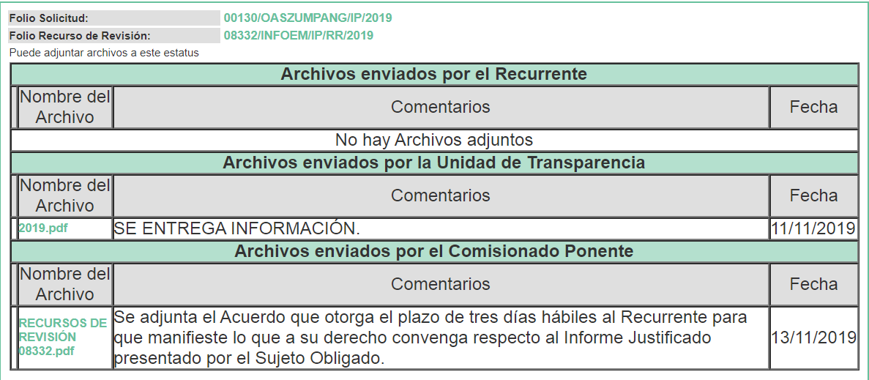
VII. Una vez analizado el estado procesal que guardaba el expediente, en fecha veinte de noviembre de dos mil diecinueve, la Comisionada Ponente acordó el cierre de instrucción, así como la remisión del mismo a efecto de ser resuelto, de conformidad con lo establecido en el artículo 185, fracciones VI y VIII de la Ley de Transparencia y Acceso a la Información Pública del Estado de México y Municipio.
VIII. En fecha dieciséis de diciembre de dos mil diecinueve, la Comisionada Ponente acordó ampliar el plazo para resolver el recurso de revisión de mérito, por un periodo de hasta quince días hábiles, de conformidad con el artículo 181, tercer párrafo de la Ley de Transparencia y Acceso a la Información Pública del Estado de México y Municipios; y,
CONSIDERANDO
PRIMERO. Competencia. Este Instituto de Transparencia, Acceso a la Información Pública y Protección de Datos Personales del Estado de México y Municipios, es competente para conocer y resolver el presente recurso, conforme a lo dispuesto en el artículo 6, Apartado A, de la Constitución Política de los Estados Unidos Mexicanos; el artículo 5, párrafos vigésimo segundo, vigésimo tercero y vigésimo cuarto, fracciones IV y V, de la Constitución Política del Estado Libre y Soberano de México; los artículos 2, fracción II, 13, 29, 36, fracciones I y II, 176, 178, 179, 181, párrafo tercero y 185, de la Ley de Transparencia y Acceso a la Información Pública del Estado de México y Municipios, y los artículos 9, fracciones I y XXIV y 11, del Reglamento Interior del Instituto de Transparencia, Acceso a la Información Pública y Protección de Datos Personales del Estado de México y Municipios.
SEGUNDO. Interés. El recurso de revisión fue interpuesto por parte legítima en atención a que fue presentado por EL RECURRENTE, quien formuló la solicitud de información pública al SUJETO OBLIGADO.
TERCERO. Oportunidad. Es de precisar que la Ley de Transparencia y Acceso a la Información Pública del Estado de México y Municipios, describe el mecanismo de procedencia de los recursos de revisión, como se puede apreciar en el siguiente artículo:
“Artículo 163. La Unidad de Transparencia deberá notificar la respuesta a la solicitud al interesado en el menor tiempo posible, que no podrá exceder de quince días hábiles, contados a partir del día siguiente a la presentación de aquélla.

Excepcionalmente, el plazo referido en el párrafo anterior podrá ampliarse hasta por siete días hábiles más, siempre y cuando existan razones fundadas y motivadas, las cuales deberán ser aprobadas por el Comité de Transparencia, mediante la emisión de una resolución que deberá notificarse al solicitante, antes de su vencimiento. No podrán invocarse como causales de ampliación del plazo motivos que supongan negligencia o descuido del sujeto obligado en el desahogo de la solicitud.”
De la interpretación al precepto legal inserto, se obtiene que, el plazo que les asiste a los Sujetos Obligados para entregar la respuesta a una solicitud de información pública es de quince días hábiles posteriores a la presentación de ésta; sin embargo, en aquellos casos en que transcurre el referido plazo de quince días hábiles, sin que los Sujetos Obligados entreguen la respuesta a la solicitud de información, ésta se considera negada; por lo que al solicitante le asiste el derecho para poder presentar el recurso de revisión correspondiente.
Derivado de lo anterior, se constituye la figura jurídica de la NEGATIVA FICTA, cuya esencia consiste en atribuir un efecto negativo al silencio de la autoridad administrativa frente a las instancias y solicitudes que hagan los particulares.
Por su parte, el artículo 178 de la Ley de Transparencia y Acceso a la Información Pública del Estado de México y Municipios, establece:
“Artículo 178. El solicitante podrá interponer, por sí mismo o a través de su representante, de manera directa o por medios electrónicos, recurso de revisión ante el Instituto o ante la Unidad de Transparencia que haya conocido de la solicitud dentro de los quince días hábiles, siguientes a la fecha de la notificación de la respuesta.

A falta de respuesta del sujeto obligado, dentro de los plazos establecidos en esta Ley, a una solicitud de acceso a la información pública, el recurso podrá ser interpuesto en cualquier momento, acompañado con el documento que pruebe la fecha en que presentó la solicitud.

En el caso de que se interponga ante la Unidad de Transparencia, ésta deberá remitir el recurso de revisión al Instituto a más tardar al día siguiente de haberlo recibido.”
(Énfasis añadido)
Es así que, el recurso de revisión se ha de interponer dentro del plazo de quince días hábiles contados a partir del día siguiente al en que el particular tiene conocimiento de la resolución respectiva, de ahí que, para que empiece a computarse necesariamente tiene que existir una respuesta expresa por parte del SUJETO OBLIGADO; sin embargo, tratándose de negativa ficta no existe resolución que se haga del conocimiento del particular a partir de la cual pueda computarse dicho término, por tal motivo es pertinente establecer que no existe plazo para la interposición del recurso de revisión y por tanto LA RECURRENTE está en la total libertad de presentar su medio de impugnación en cualquier momento, consecuentemente se tiene que dicho recurso se presentó oportunamente.
CUARTO. Procedibilidad. Esta Ponencia considera importante abordar el análisis de los requisitos de procedibilidad del recurso de revisión, así que, el artículo 180 de la Ley de Transparencia y Acceso a la Información Pública del Estado de México y Municipios, establece lo siguiente:
Artículo 180. El recurso de revisión contendrá:
I. El sujeto obligado ante la cual se presentó la solicitud;
II. El nombre del solicitante que recurre o de su representante y, en su caso, del tercero interesado, así como la dirección o medio que señale para recibir notificaciones;
III. El número de folio de respuesta de la solicitud de acceso;
IV. La fecha en que fue notificada la respuesta al solicitante o tuvo conocimiento del acto reclamado, o de presentación de la solicitud, en caso de falta de respuesta;
V. El acto que se recurre;
VI. Las razones o motivos de inconformidad;
VII. La copia de la respuesta que se impugna y, en su caso, de la notificación correspondiente, en el caso de respuesta de la solicitud; y
VIII. Firma del recurrente, en su caso, cuando se presente por escrito, requisito sin el cual se dará trámite al recurso.
Adicionalmente, se podrán anexar las pruebas y demás elementos que considere procedentes someter a juicio del Instituto.
En ningún caso será necesario que el particular ratifique el recurso de revisión interpuesto.
En caso de que el recurso se interponga de manera electrónica no será indispensable que contengan los requisitos establecidos en las fracciones II, IV, VII y VIII.
(Énfasis añadido)
En principio, de una interpretación del artículo transcrito se observa que los requisitos que deberán contener los recursos de revisión; sobre el particular, de la revisión del expediente electrónico del SAIMEX se desprende que la parte solicitante y ahora RECURRENTE, en ejercicio de su derecho de acceso a la información pública, no proporcionó un nombre completo que lo hiera identificable sino por el contrario refirió un seudónimo; por lo que, no se tiene certeza sobre su identidad, lo que en estricto sentido, provoca que no se colmen los requisitos establecidos en el citado artículo 180 de la Ley de Transparencia.
Empero lo anterior, debe destacarse que el artículo 15 de Ley de Transparencia y Acceso a la Información Pública del Estado de México y Municipios prevé que, toda persona tendrá acceso a la información sin necesidad de acreditar interés alguno o justificar su utilización, de lo que se infiere que para el ejercicio del derecho de acceso a la información pública, el nombre no es un requisito sine qua non para que los particulares ejerzan el derecho de acceso a la información pública, pues por el contrario la Ley de la materia prevé en su artículo 155, párrafo segundo la posibilidad de que las solicitudes de información sean anónimas, al utilizar un nombre incompleto o, inclusive un seudónimo.
Correlativo a ello, cabe mencionar que los artículos 6, Apartado A, fracciones I, III, V y VI de la Constitución Política de los Estados Unidos Mexicanos y 5 párrafos vigésimo, vigésimo primero y vigésimo segundo fracciones I y III de la Constitución Política del Estado Libre y Soberano de México, garantizan el ejercicio del derecho de acceso a la información pública, toda vez que disponen que toda persona sin necesidad de acreditar interés alguno o justificar su utilización, tendrá acceso gratuito a la información pública; preceptos cuyo texto y sentido literal es el siguiente:
Constitución Política de los Estados Unidos Mexicanos
“Artículo 6o. La manifestación de las ideas no será objeto de ninguna inquisición judicial o administrativa, sino en el caso de que ataque a la moral, la vida privada o los derechos de terceros, provoque algún delito, o perturbe el orden público; el derecho de réplica será ejercido en los términos dispuestos por la ley. El derecho a la información será garantizado por el Estado.
Toda persona tiene derecho al libre acceso a información plural y oportuna, así como a buscar, recibir y difundir información e ideas de toda índole por cualquier medio de expresión.
Para efectos de lo dispuesto en el presente artículo se observará lo siguiente:
A. Para el ejercicio del derecho de acceso a la información, la Federación, los Estados y el Distrito Federal, en el ámbito de sus respectivas competencias, se regirán por los siguientes principios y bases:
I. Toda la información en posesión de cualquier autoridad, entidad, órgano y organismo de los Poderes Ejecutivo, Legislativo y Judicial, órganos autónomos, partidos políticos, fideicomisos y fondos públicos, así como de cualquier persona física, moral o sindicato que reciba y ejerza recursos públicos o realice actos de autoridad en el ámbito federal, estatal y municipal, es pública y sólo podrá ser reservada temporalmente por razones de interés público y seguridad nacional, en los términos que fijen las leyes. En la interpretación de este derecho deberá prevalecer el principio de máxima publicidad. Los sujetos obligados deberán documentar todo acto que derive del ejercicio de sus facultades, competencias o funciones, la ley determinará los supuestos específicos bajo los cuales procederá la declaración de inexistencia de la información.
…
III. Toda persona, sin necesidad de acreditar interés alguno o justificar su utilización, tendrá acceso gratuito a la información pública, a sus datos personales o a la rectificación de éstos.
…
V. Los sujetos obligados deberán preservar sus documentos en archivos administrativos actualizados y publicarán, a través de los medios electrónicos disponibles, la información completa y actualizada sobre el ejercicio de los recursos públicos y los indicadores que permitan rendir cuenta del cumplimiento de sus objetivos y de los resultados obtenidos.
VI. Las leyes determinarán la manera en que los sujetos obligados deberán hacer pública la información relativa a los recursos públicos que entreguen a personas físicas o morales.”
…
La ley establecerá aquella información que se considere reservada o confidencial.

Constitución Política del Estado Libre y Soberano de México
“Artículo 5. …
…
El derecho a la información será garantizado por el Estado. La ley establecerá las previsiones que permitan asegurar la protección, el respeto y la difusión de este derecho.
Para garantizar el ejercicio del derecho de transparencia, acceso a la información pública y protección de datos personales, los poderes públicos y los organismos autónomos, transparentarán sus acciones, en términos de las disposiciones aplicables, la información será oportuna, clara, veraz y de fácil acceso.
Este derecho se regirá por los principios y bases siguientes:
I. Toda la información en posesión de cualquier autoridad, entidad, órgano y organismos de los Poderes Ejecutivo, Legislativo y Judicial, órganos autónomos, partidos políticos, fideicomisos y fondos públicos estatales y municipales, así como del gobierno y de la administración pública municipal y sus organismos descentralizados, asimismo de cualquier persona física, jurídica colectiva o sindicato que reciba y ejerza recursos públicos o realice actos de autoridad en el ámbito estatal y municipal, es pública y sólo podrá ser reservada temporalmente por razones previstas en la Constitución Política de los Estados Unidos Mexicanos de interés público y seguridad, en los términos que fijen las leyes. En la interpretación de este derecho deberá prevalecer el principio de máxima publicidad. Los sujetos obligados deberán documentar todo acto que derive del ejercicio de sus facultades, competencias o funciones, la ley determinará los supuestos específicos bajo los cuales procederá la declaración de inexistencia de la información.
…
III. Toda persona, sin necesidad de acreditar interés alguno o justificar su utilización, tendrá acceso gratuito a la información pública, a sus datos personales o a la rectificación de éstos.”
(Énfasis añadido)
Por otra parte, del contenido del artículo 1 de la Constitución Política de los Estados Unidos Mexicanos, se destaca lo siguiente:
“Artículo 1o. En los Estados Unidos Mexicanos todas las personas gozarán de los derechos humanos reconocidos en esta Constitución y en los tratados internacionales de los que el Estado Mexicano sea parte, así como de las garantías para su protección, cuyo ejercicio no podrá restringirse ni suspenderse, salvo en los casos y bajo las condiciones que esta Constitución establece.
Las normas relativas a los derechos humanos se interpretarán de conformidad con esta Constitución y con los tratados internacionales de la materia favoreciendo en todo tiempo a las personas la protección más amplia.
Todas las autoridades, en el ámbito de sus competencias, tienen la obligación de promover, respetar, proteger y garantizar los derechos humanos de conformidad con los principios de universalidad, interdependencia, indivisibilidad y progresividad. En consecuencia, el Estado deberá prevenir, investigar, sancionar y reparar las violaciones a los derechos humanos, en los términos que establezca la ley.”
(Énfasis añadido)
En esa virtud, de una interpretación sistemática, armónica y progresiva del derecho humano de acceso a la información pública se reitera que toda persona, sin necesidad de acreditar interés alguno o justificar su utilización, deberá tener acceso a la información pública, es decir, dicho derecho fundamental exime a quien lo ejerce, de acreditar su legitimación en la causa o su interés en el asunto, lo que permite la posibilidad de que inclusive, la solicitud de acceso a la información pueda ser anónima o no contener un nombre que identifique al solicitante o que permita tener certeza sobre su identidad.
Robustece lo anterior, el Criterio 6/2014 del entonces Instituto Federal de Acceso a la Información y Protección de Datos (IFAI) hoy Instituto Nacional de Transparencia, Acceso a la Información y Protección de Datos Personales (INAI), el cual se reproduce para una mayor referencia:
“Acceso a información gubernamental. No debe condicionarse a que el solicitante acredite su personalidad, demuestre interés alguno o justifique su utilización. De conformidad con lo dispuesto en los artículos 6o., apartado A, fracción III de la Constitución Política de los Estados Unidos Mexicanos, y 1º, 2º, 4º y 40 de la Ley Federal de Transparencia y Acceso a la Información Pública Gubernamental, la respuesta a una solicitud de acceso a información y entrega de la misma, no debe estar condicionada a que el particular acredite su personalidad, demuestre interés alguno o justifique su utilización, en virtud de que los sujetos obligados no deben requerir al solicitante mayores requisitos que los establecidos en la Ley. En este sentido, las dependencias y entidades, sólo deberán asegurarse de que, en su caso, se haya cubierto el pago de reproducción y envío de la información, mediante la exhibición del recibo correspondiente.
Resoluciones
• RDA 5275/13. Interpuesto en contra de la Secretaría de la Defensa Nacional. Comisionado Ponente Ángel Trinidad Zaldívar.
• RDA 2937/13. Interpuesto en contra de LICONSA, S.A. de C.V. Comisionado. Ponente Gerardo Laveaga Rendón.
• RDA 3609/12. Interpuesto en contra de la Secretaría de Educación Pública. Comisionada Ponente Sigrid Arzt Colunga.
• RDA 3361/12. Interpuesto en contra del Servicio de Administración Tributaria. Comisionada Ponente María Elena Pérez-Jaén Zermeño.
• RDA 0563/12. Interpuesto en contra de la Secretaría de la Función Pública. Comisionada Ponente Jacqueline Peschard Mariscal.” (SIC)
En ese orden de ideas, se estima que el requerimiento relativo al nombre como presupuesto de procedibilidad, podría limitar el ejercicio del derecho de acceso a la información pública, debido a que, el hecho de solicitar la identificación del hoy RECURRENTE a través de dicho dato personal, en ciertos extremos se equipara a una exigencia acerca de su interés o justificación de su utilización, lo que materialmente haría nugatorio un derecho fundamental.
Aunado a ello, para el estudio de la materia sobre la que se resuelve el presente recurso de revisión, resulta intrascendente conocer el nombre de la persona que lo hubiere promovido, en virtud de que tanto la Constitución Federal, como la Constitución Política del Estado Libre y Soberano de México, reconocen la prerrogativa de los individuos para que no resulte necesario la acreditación de un interés o justificar la utilización de la información; por lo que, resulta ocioso realizar dicho análisis, en la inteligencia de que se limitaría el ejercicio de un derecho humano, como el derecho de acceso a la información pública, por una cuestión procedimental.
Asimismo, se estima que el requisito relativo al nombre del solicitante no constituye un presupuesto indispensable de procedibilidad de los recursos de revisión, en términos de los artículos 25 de la Convención Americana de Derechos Humanos, 1, párrafos segundo y tercero, 6 apartado A, fracciones III y IV de la Constitución Política de los Estados Unidos Mexicanos y 5, párrafo vigésimo segundo de la Constitución Política del Estado Libre y Soberano de México, debido a que el acceso a la información pública es un derecho humano que no requiere legitimación en la causa, sino que únicamente basta con que se encuentre legitimado en el procedimiento de recurso de revisión, circunstancia que se acredita en las constancias electrónicas del expediente, de las que se desprende que EL RECURRENTE, es la misma persona que realizó la solicitud de acceso a la información pública que ahora se impugna.
En adición a lo anterior, el propio artículo 180 en su último párrafo establece que cuando el recurso se interponga de manera electrónica no será indispensable que contenga determinados requisitos, entre ellos, el nombre del hoy RECURRENTE, por lo que en el presente caso, al haber sido presentado el recurso de revisión vía SAIMEX, dicho requisito resulta innecesario.
QUINTO. Estudio y resolución del asunto. Del análisis efectuado, se advierte que el presente recurso de revisión es procedente, pues se actualiza la hipótesis prevista en la fracción VII, del artículo 179 de la Ley de la materia, el cual a la letra dice:
“Artículo 179. El recurso de revisión es un medio de protección que la Ley otorga a los particulares, para hacer valer su derecho de acceso a la información pública, y procederá en contra de las siguientes causas:
…
VII. La falta de respuesta a una solicitud de acceso a la información;
…”
(Énfasis añadido)
El precepto legal citado, establece como supuesto de procedencia del recurso de revisión, en aquellos casos en que no se dé respuesta a lo solicitado; por lo que, en el presente caso, se actualiza dicha causal, ya que EL SUJETO OBLIGADO omitió dar respuesta a lo requerido por EL RECURRENTE en su solicitud de información pública; atento a ello, este Órgano Garante considera que las razones o motivos de inconformidad son fundados.
Es así que, de acuerdo a los motivos de inconformidad hechos valer por EL RECURRENTE, ante la falta de respuesta a la solicitud por parte del SUJETO OBLIGADO, este Órgano Garante considera pertinente analizar si se encuentra constreñido a trasparentar sus acciones; así como, garantizar y respetar el derecho de acceso a la información pública.
En este punto, se considera importante destacar que en el apartado de requerimientos, el Titular de la Unidad de Transparencia del SUJETO OBLIGADO turno la solicitud de información a las Servidoras Públicas Habilitadas de las áreas de Comercialización y Finanzas; donde únicamente la Directora de Finanzas atendió dicho requerimiento en los términos que a continuación se insertan:
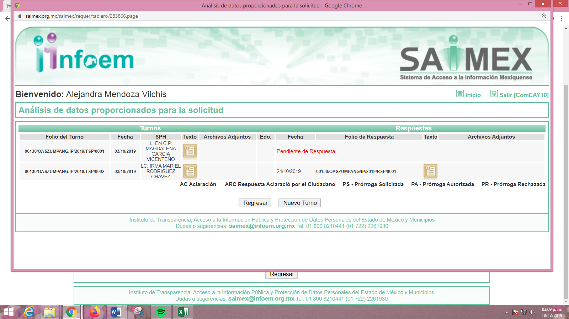
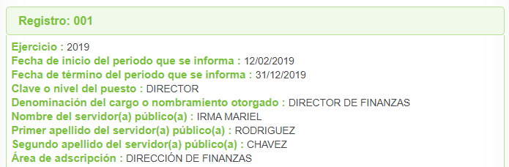
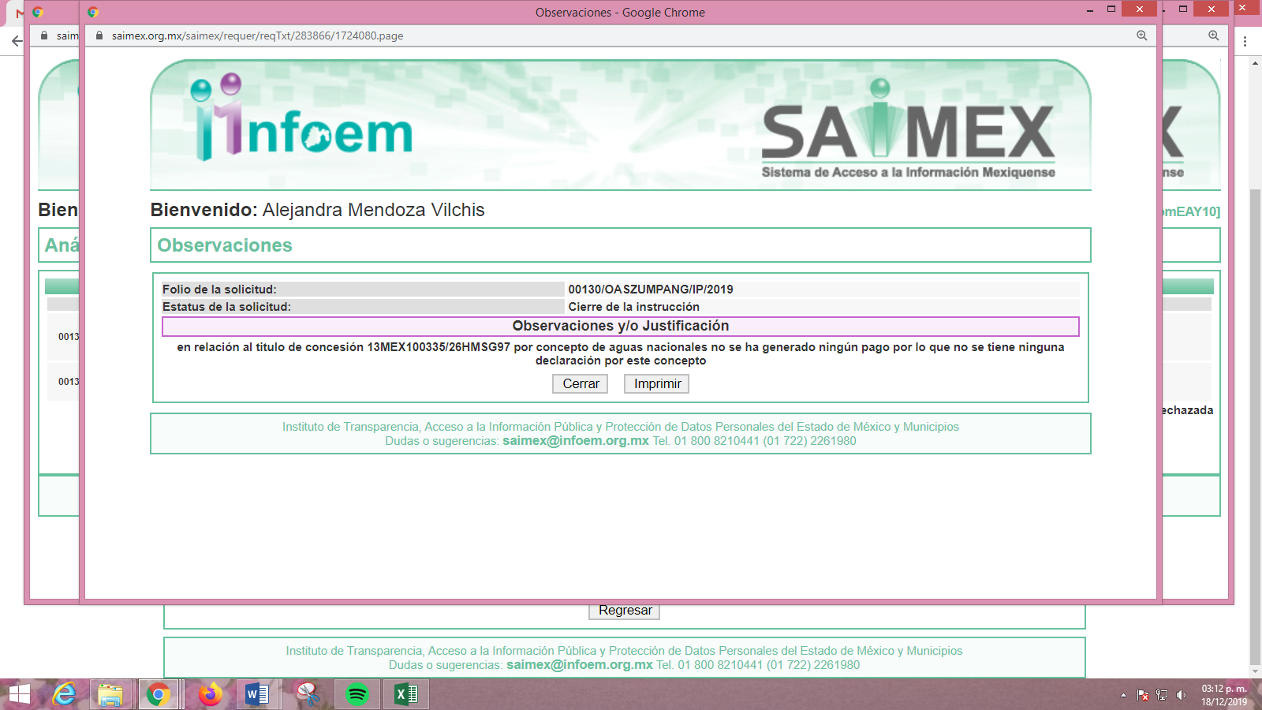
Bajo ese tenor, es necesario precisar que dicho pronunciamiento es el que remitió EL SUJETO OBLIGADO como Informe Justificado; mismo que fue puesto a disposición del particular, sin que este último emitirá un pronunciamiento al respecto; sin embargo, con ello no se puede tener por colmado el derecho de acceso a la información ejercido por el particular; ello de conformidad con los argumentos siguientes:
En primer término y dada la negativa del SUJETO OBLIGADO para atender la solicitud de información que le fuera planteada, es pertinente enfatizar lo que al derecho de acceso a la información pública, se refiere el artículo 6°, Apartado A de la Constitución Política de los Estados Unidos Mexicanos, que señala:
“Artículo 6o. . . .
A. Para el ejercicio del derecho de acceso a la información, la Federación y las entidades federativas, en el ámbito de sus respectivas competencias, se regirán por los siguientes principios y bases:
I. Toda la información en posesión de cualquier autoridad, entidad, órgano y organismo de los Poderes Ejecutivo, Legislativo y Judicial, órganos autónomos, partidos políticos, fideicomisos y fondos públicos, así como de cualquier persona física, moral o sindicato que reciba y ejerza recursos públicos o realice actos de autoridad en el ámbito federal, estatal y municipal, es pública y sólo podrá ser reservada temporalmente por razones de interés público y seguridad nacional, en los términos que fijen las leyes. En la interpretación de este derecho deberá prevalecer el principio de máxima publicidad. Los sujetos obligados deberán documentar todo acto que derive del ejercicio de sus facultades, competencias o funciones, la ley determinará los supuestos específicos bajo los cuales procederá la declaración de inexistencia de la información.
II. La información que se refiere a la vida privada y los datos personales será protegida en los términos y con las excepciones que fijen las leyes.
III. Toda persona, sin necesidad de acreditar interés alguno o justificar su utilización, tendrá acceso gratuito a la información pública, a sus datos personales o a la rectificación de éstos.
IV. Se establecerán mecanismos de acceso a la información y procedimientos de revisión expeditos que se sustanciarán ante los organismos autónomos especializados e imparciales que establece esta Constitución.
V. Los sujetos obligados deberán preservar sus documentos en archivos administrativos actualizados y publicarán, a través de los medios electrónicos disponibles, la información completa y actualizada sobre el ejercicio de los recursos públicos y los indicadores que permitan rendir cuenta del cumplimiento de sus objetivos y de los resultados obtenidos.
VI. Las leyes determinarán la manera en que los sujetos obligados deberán hacer pública la información relativa a los recursos públicos que entreguen a personas físicas o morales.
VII. La inobservancia a las disposiciones en materia de acceso a la información pública será sancionada en los términos que dispongan las leyes.”
(Énfasis añadido)

Por su parte, la Constitución Política del Estado Libre y Soberano de México, en su artículo 5°, en lo que interesa dispone lo siguiente:
“Artículo 5. …
. . .
El derecho a la información será garantizado por el Estado. La ley establecerá las previsiones que permitan asegurar la protección, el respeto y la difusión de este derecho.
Para garantizar el ejercicio del derecho de transparencia, acceso a la información pública y protección de datos personales, los poderes públicos y los organismos autónomos, transparentarán sus acciones, en términos de las disposiciones aplicables, la información será oportuna, clara, veraz y de fácil acceso.
Este derecho se regirá por los principios y bases siguientes:
I. Toda la información en posesión de cualquier autoridad, entidad, órgano y organismos de los Poderes Ejecutivo, Legislativo y Judicial, órganos autónomos, partidos políticos, fideicomisos y fondos públicos estatales y municipales, así como del gobierno y de la administración pública municipal y sus organismos descentralizados, asimismo de cualquier persona física, jurídica colectiva o sindicato que reciba y ejerza recursos públicos o realice actos de autoridad en el ámbito estatal y municipal, es pública y sólo podrá ser reservada temporalmente por razones previstas en la Constitución Política de los Estados Unidos Mexicanos de interés público y seguridad, en los términos que fijen las leyes. En la interpretación de este derecho deberá prevalecer el principio de máxima publicidad. Los sujetos obligados deberán documentar todo acto que derive del ejercicio de sus facultades, competencias o funciones, la ley determinará los supuestos específicos bajo los cuales procederá la declaración de inexistencia de la información.”
(Énfasis añadido)
Asimismo, se tiene que la Ley de Transparencia y Acceso a la Información Pública del Estado de México y Municipios, prevé en su artículo 23, lo siguiente:
“Artículo 23. Son sujetos obligados a transparentar y permitir el acceso a su información y proteger los datos personales que obren en su poder:
I. El Poder Ejecutivo del Estado de México, las dependencias, organismos auxiliares, órganos, entidades, fideicomisos y fondos públicos, así como la Procuraduría General de Justicia;
II. El Poder Legislativo del Estado, los organismos, órganos y entidades de la Legislatura y sus dependencias;
III. El Poder Judicial, sus organismos, órganos y entidades, así como el Consejo de la Judicatura del Estado;

IV. Los ayuntamientos y las dependencias, organismos, órganos y entidades de la administración municipal;

V. Los órganos autónomos;
VI. Los tribunales administrativos y autoridades jurisdiccionales en materia laboral;
VII. Los partidos políticos y agrupaciones políticas, en los términos de las disposiciones aplicables;
VIII. Los fideicomisos y fondos públicos que cuenten con financiamiento público, parcial o total, o con participación de entidades de gobierno;
IX. Los sindicatos que reciban y/o ejerzan recursos públicos en el ámbito estatal y municipal;
X. Cualquier persona física o jurídico colectiva que reciba y ejerza recursos públicos en el ámbito estatal o municipal; y
XI. Cualquier otra autoridad, entidad, órgano u organismo de los poderes estatal o municipal, que reciba recursos públicos.

Los sujetos obligados deberán hacer pública toda aquella información relativa a los montos y las personas a quienes entreguen, por cualquier motivo, recursos públicos, así como los informes que dichas personas les entreguen sobre el uso y destino de dichos recursos.
Los servidores públicos deberán transparentar sus acciones así como garantizar y respetar el derecho de acceso a la información pública.

(Énfasis añadido)
De los preceptos legales citados se establece que los Organismos de la administración municipal se encuentran obligados a documentar y transparentar su actuar, así como a permitir el acceso a la información que generen, posean o administren; de ahí que la Ley de la materia delimita perfectamente los alcances de las obligaciones que corresponden a los organismos municipales; por lo que, en ese tenor es necesario referir el contenido del artículo 27, párrafo cuarto de la Constitución Federal, que a la letra reza lo siguiente:
“Artículo 27. La propiedad de las tierras y aguas comprendidas dentro de los límites del territorio nacional, corresponde originariamente a la Nación, la cual ha tenido y tiene el derecho de transmitir el dominio de ellas a los particulares, constituyendo la propiedad privada.
…
…
…
Son propiedad de la Nación las aguas de los mares territoriales en la extensión y términos que fije el Derecho Internacional; las aguas marinas interiores; las de las lagunas y esteros que se comuniquen permanente o intermitentemente con el mar; las de los lagos interiores de formación natural que estén ligados directamente a corrientes constantes; las de los ríos y sus afluentes directos o indirectos, desde el punto del cauce en que se inicien las primeras aguas permanentes, intermitentes o torrenciales, hasta su desembocadura en el mar, lagos, lagunas o esteros de propiedad nacional; las de las corrientes constantes o intermitentes y sus afluentes directos o indirectos, cuando el cauce de aquéllas en toda su extensión o en parte de ellas, sirva de límite al territorio nacional o a dos entidades federativas, o cuando pase de una entidad federativa a otra o cruce la línea divisoria de la República; la de los lagos, lagunas o esteros cuyos vasos, zonas o riberas, estén cruzadas por líneas divisorias de dos o más entidades o entre la República y un país vecino, o cuando el límite de las riberas sirva de lindero entre dos entidades federativas o a la República con un país vecino; las de los manantiales que broten en las playas, zonas marítimas, cauces, vasos o riberas de los lagos, lagunas o esteros de propiedad nacional, y las que se extraigan de las minas; y los cauces, lechos o riberas de los lagos y corrientes interiores en la extensión que fija la ley. Las aguas del subsuelo pueden ser libremente alumbradas mediante obras artificiales y apropiarse por el dueño del terreno, pero cuando lo exija el interés público o se afecten otros aprovechamientos, el Ejecutivo Federal podrá reglamentar su extracción y utilización y aún establecer zonas vedadas, al igual que para las demás aguas de propiedad nacional. Cualesquiera otras aguas no incluidas en la enumeración anterior, se considerarán como parte integrante de la propiedad de los terrenos por los que corran o en los que se encuentren sus depósitos, pero si se localizaren en dos o más predios, el aprovechamiento de estas aguas se considerará de utilidad pública, y quedará sujeto a las disposiciones que dicten las entidades federativas.”

(Énfasis añadido)
Por lo anterior, es claro que el máximo ordenamiento del país reconoce que la propiedad de las aguas corresponde a la nación; destacando incluso las aguas del subsuelo que se consideren de utilidad pública; en ese tenor, la Ley de Aguas Nacionales al respecto establece que:
“ARTÍCULO 3. Para los efectos de esta Ley se entenderá por:

I. "Aguas Nacionales": Son aquellas referidas en el Párrafo Quinto del Artículo 27 de la Constitución Política de los Estados Unidos Mexicanos;

II. "Acuífero": Cualquier formación geológica o conjunto de formaciones geológicas hidráulicamente conectados entre sí, por las que circulan o se almacenan aguas del subsuelo que pueden ser extraídas para su explotación, uso o aprovechamiento y cuyos límites laterales y verticales se definen convencionalmente para fines de evaluación, manejo y administración de las aguas nacionales del subsuelo;
…
VII. "Aprovechamiento": Aplicación del agua en actividades que no impliquen consumo de la misma;
…
XIII. "Concesión": Título que otorga el Ejecutivo Federal, a través de "la Comisión" o del Organismo de Cuenca que corresponda, conforme a sus respectivas competencias, para la explotación, uso o aprovechamiento de las aguas nacionales, y de sus bienes públicos inherentes, a las personas físicas o morales de carácter público y privado, excepto los títulos de asignación;
…
LII."Uso": Aplicación del agua a una actividad que implique el consumo, parcial o total de ese recurso;
LX. "Uso Público Urbano": La aplicación de agua nacional para centros de población y asentamientos humanos, a través de la red municipal;

ARTÍCULO 9. "La Comisión" es un órgano administrativo desconcentrado de "la Secretaría", que se regula conforme a las disposiciones de esta Ley y sus reglamentos, de la Ley Orgánica de la Administración Pública Federal y de su Reglamento Interior.
…
Son atribuciones de "la Comisión" en su Nivel Nacional, las siguientes:
…
XX. Expedir títulos de concesión, asignación o permiso de descarga a que se refiere la presente Ley y sus reglamentos, reconocer derechos y llevar el Registro Público de Derechos de Agua;”

(Énfasis añadido)
De la normativa inserta, se puede advertir que la Comisión Nacional del Agua es la responsable de expedir el Título de Concesión para el uso, aprovechamiento y disfrute de las aguas nacionales; motivo por el cual personal de esta Ponencia Resolutora derivado de las manifestaciones expuestas en Informe Justificado de parte del SUJETO OBIGADO se dio a la tarea a verificar la existencia del Título de Concesión referido por EL RECURRENTE; encontrando que en la liga electrónica https://app.conagua.gob.mx/consultarepda.aspx, se encontró lo siguiente:
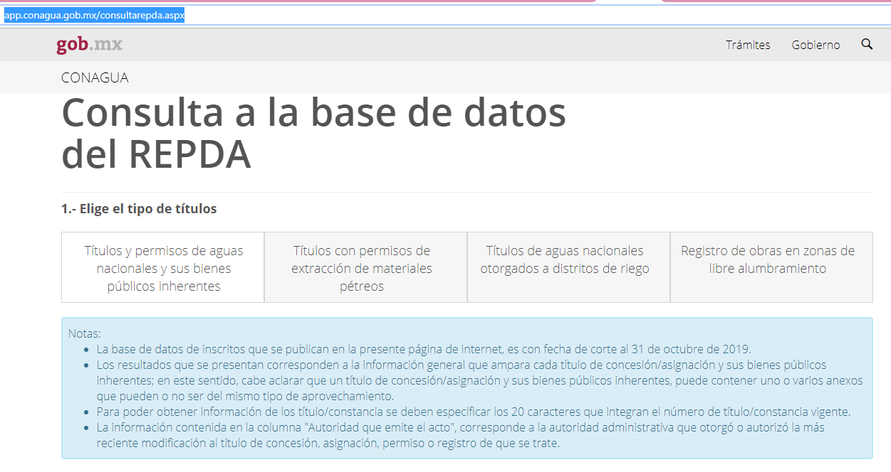
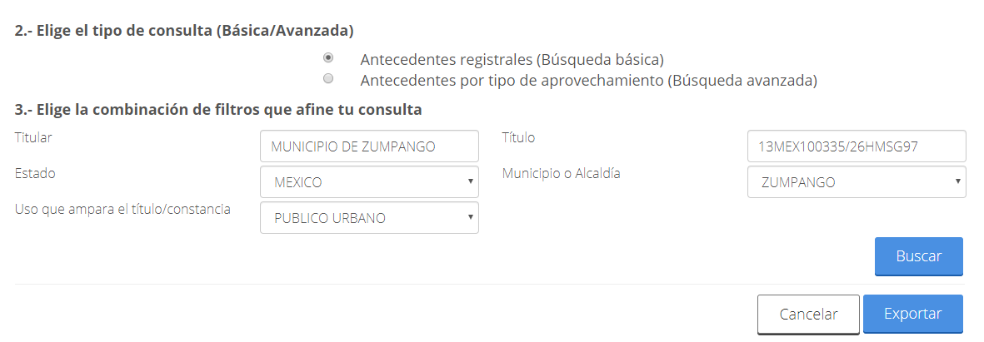
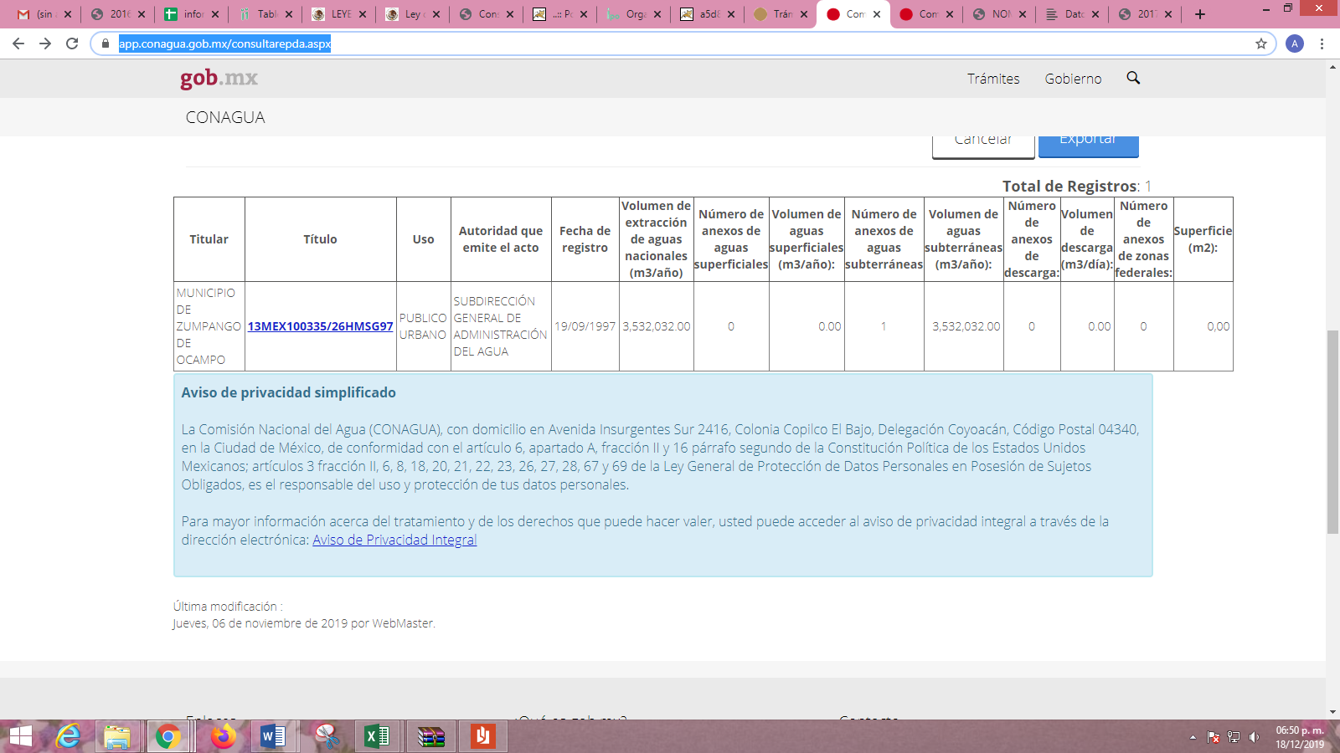
De las imágenes insertas se puede advertir que en el Registro Público de Derechos de Agua del Gobierno Federal se encuentra registrado el Título de Concesión referido por el particular en su solicitud de información a favor del Municipio de Zumpango; de ahí que convenga recordar que la Ley de Aguas Nacionales define como “Concesión” al Título que otorga el Ejecutivo Federal a través de la Comisión Nacional del Agua para la explotación, uso o aprovechamiento de las aguas nacionales y de sus bienes públicos inherentes; por lo que, al obtener un aprovechamiento implícitamente se asume el pago del mismo; en ese tenor conviene traer a contexto lo establecido en la Ley Federal de Derechos, misma que en lo que nos interesa señala lo siguiente:
“Artículo 222. Están obligadas al pago del derecho sobre agua, las personas físicas y morales que usen, exploten o aprovechen aguas nacionales, bien sea de hecho o al amparo de títulos de asignación, concesión, autorización o permiso, otorgados por el Gobierno Federal, de acuerdo con la zona de disponibilidad de agua en que se efectúe su extracción.

Artículo 223. Por la explotación, uso o aprovechamiento de aguas nacionales a que se refiere este Capítulo, se pagará el derecho sobre agua, de conformidad con la zona de disponibilidad de agua y la cuenca o acuífero en que se efectúe su extracción y de acuerdo con las siguientes cuotas:

A. Por las aguas provenientes de fuentes superficiales o extraídas del subsuelo, por cada metro cúbico:

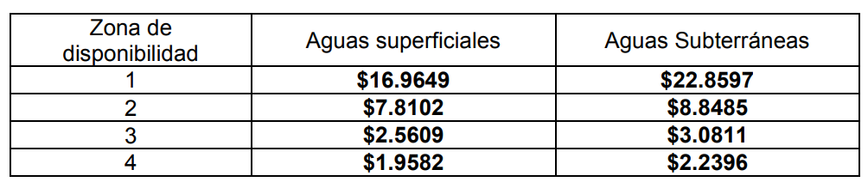

Las empresas públicas y privadas que tengan asignación o concesión para explotar, usar o aprovechar aguas nacionales, que cuenten con el permiso por parte de los municipios u organismos operadores para la prestación de los servicios de agua potable, cumplan con las condiciones de calidad de agua para consumo humano establecidas en las normas oficiales mexicanas y suministren volúmenes de agua para consumo doméstico a centros o núcleos de población, cubrirán el derecho respecto de los volúmenes de agua suministrada, con las cuotas establecidas en el Apartado B, fracción I, de este artículo; para tales efectos, deberán contar con medidor que contabilice exclusivamente el volumen de agua que proporcionen para el citado uso. Los contribuyentes podrán aplicar las cuotas preferenciales que establece el Apartado B, fracción I de este artículo, siempre y cuando cumplan con todos los requisitos previstos en este párrafo.
…

B. Por las aguas provenientes de fuentes superficiales o extraídas del subsuelo, se pagará el derecho sobre agua por cada mil metros cúbicos, destinadas a:

I. Uso de agua potable:

a). Asignada a Entidades Federativas, Municipios, organismos paraestatales, paramunicipales.

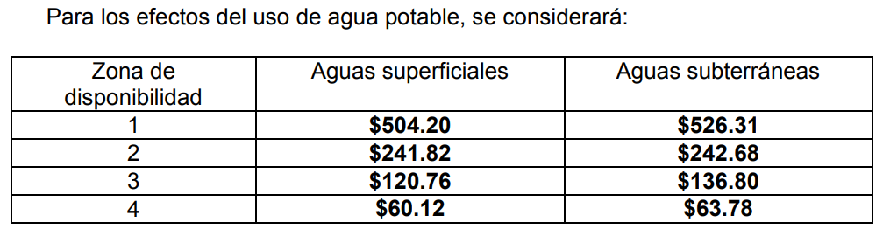
Derivado de la normativa en estudio, esta Ponencia Resolutora advirtió la existencia del Manual de apoyo para el uso del Sistema de Declaraciones y Pago Electrónico “Declar@gua”, mismo que establece lo siguiente:
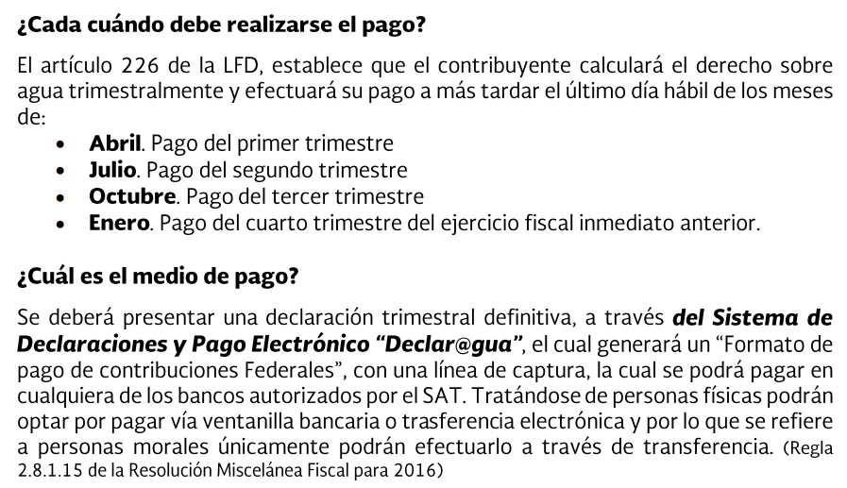
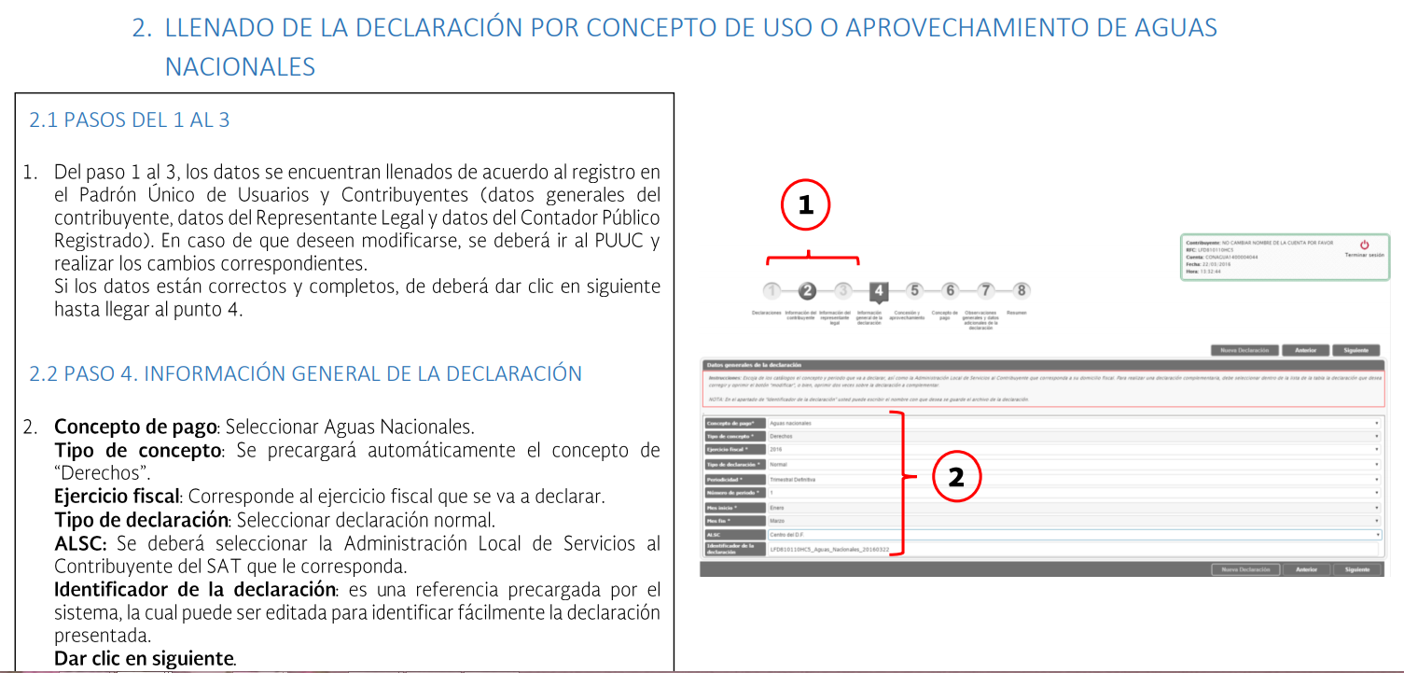
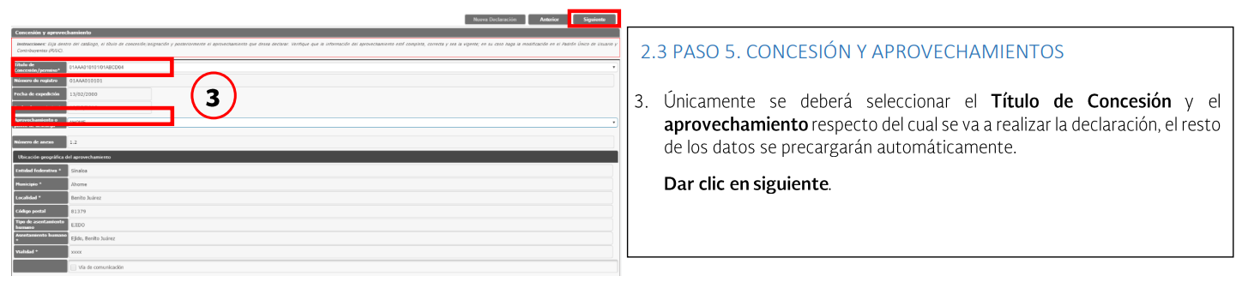
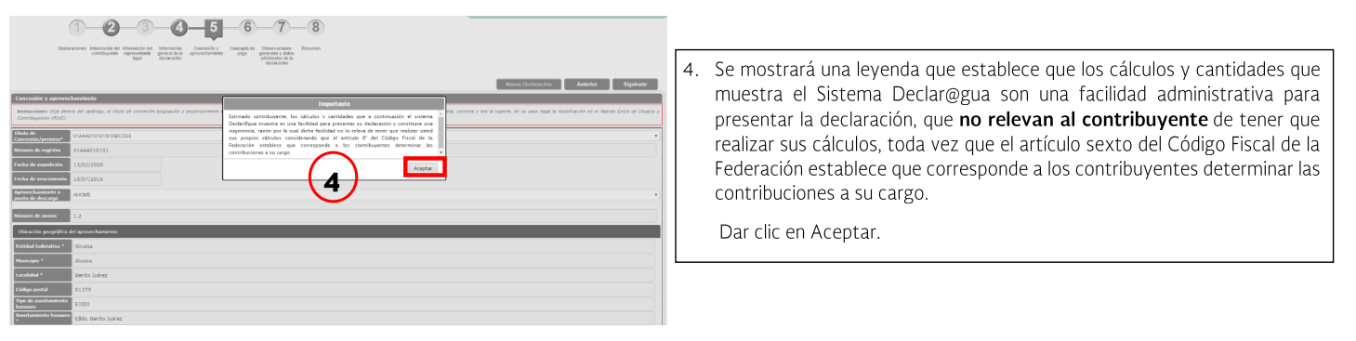
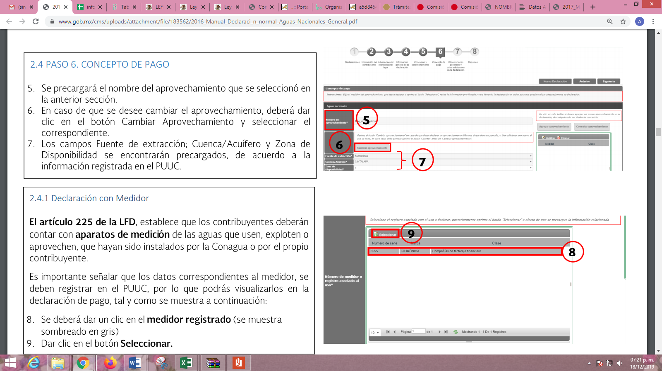
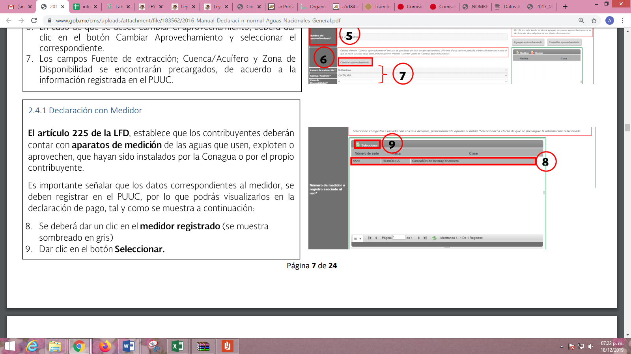
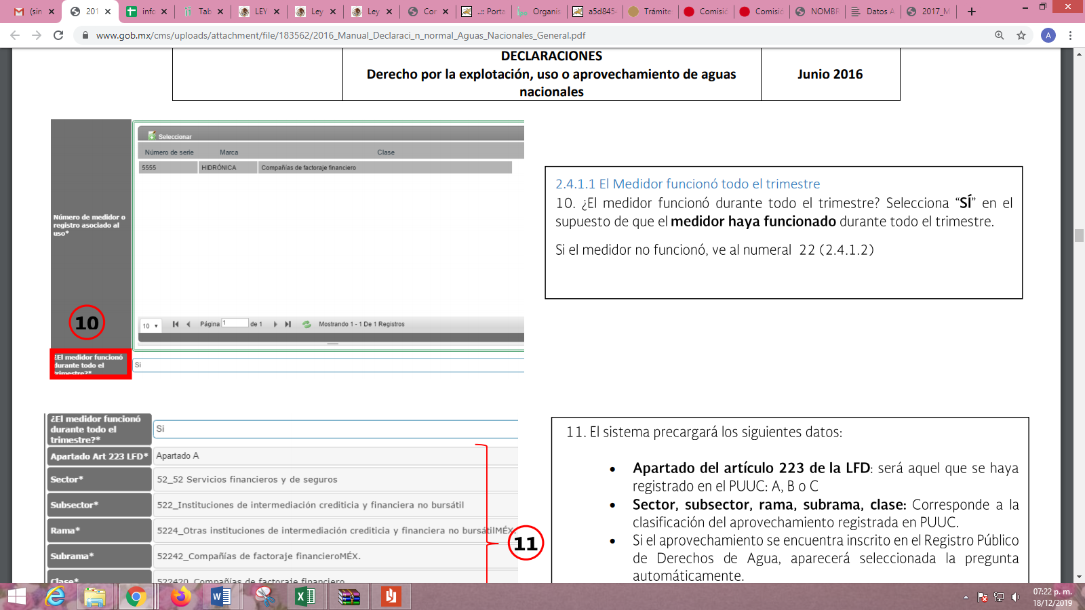
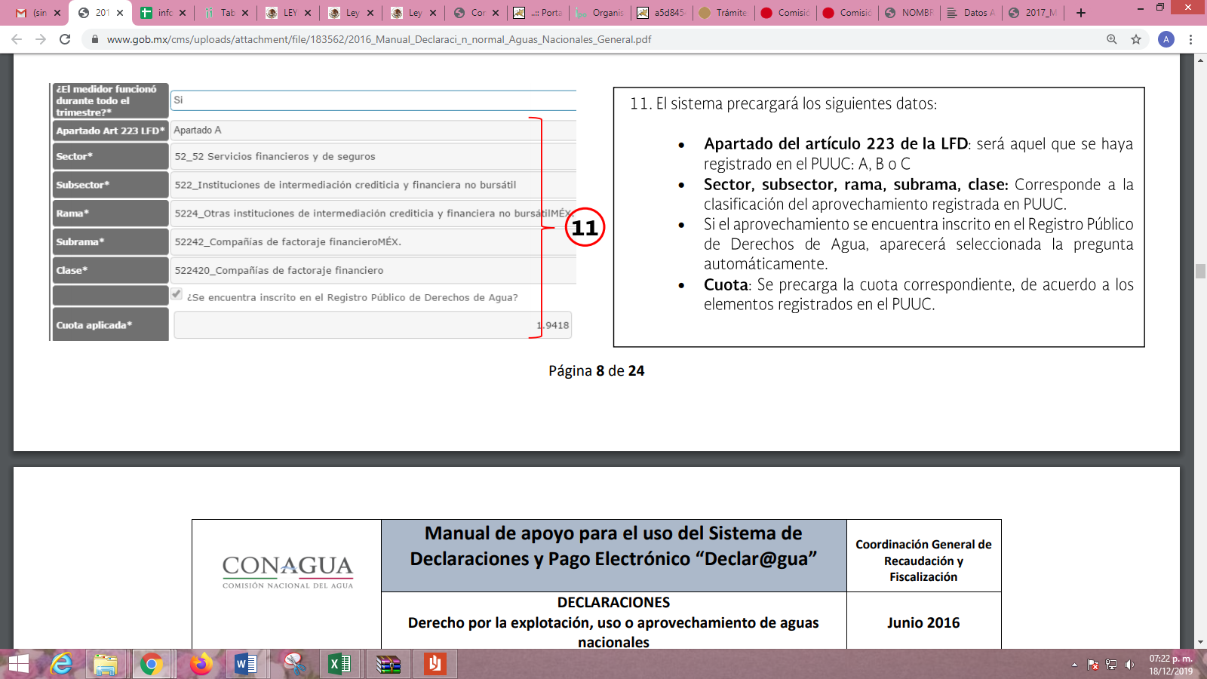
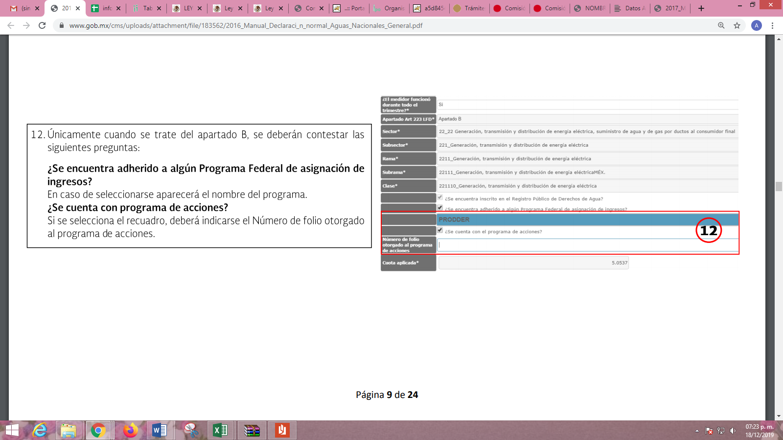
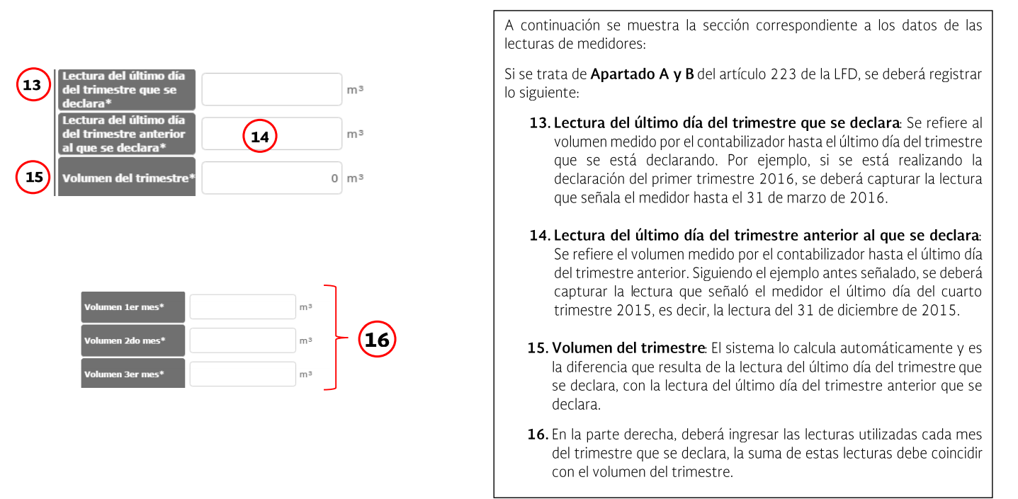
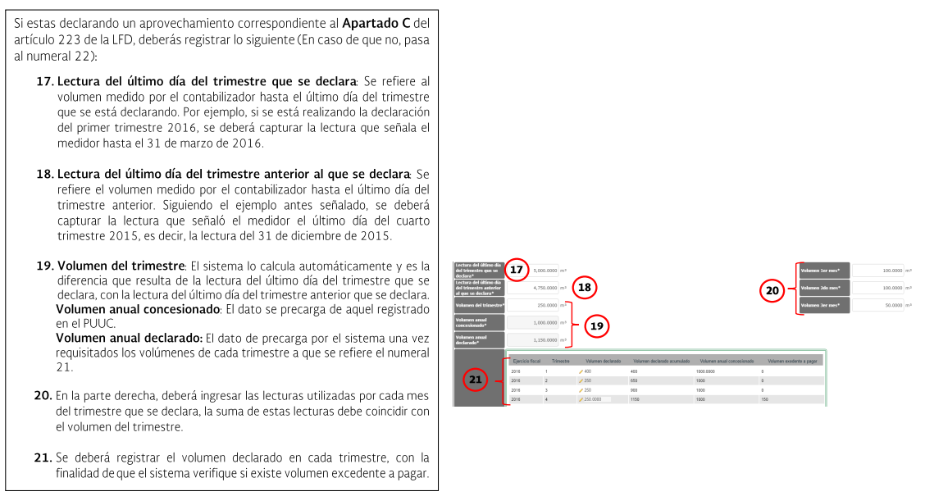
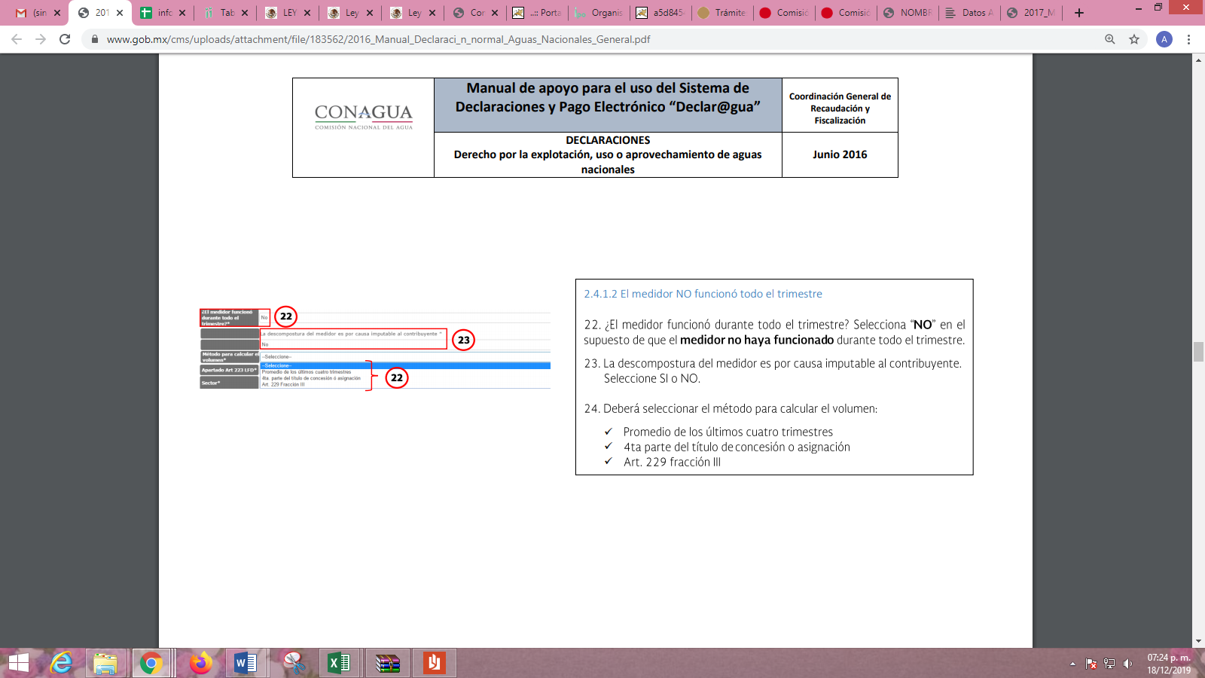
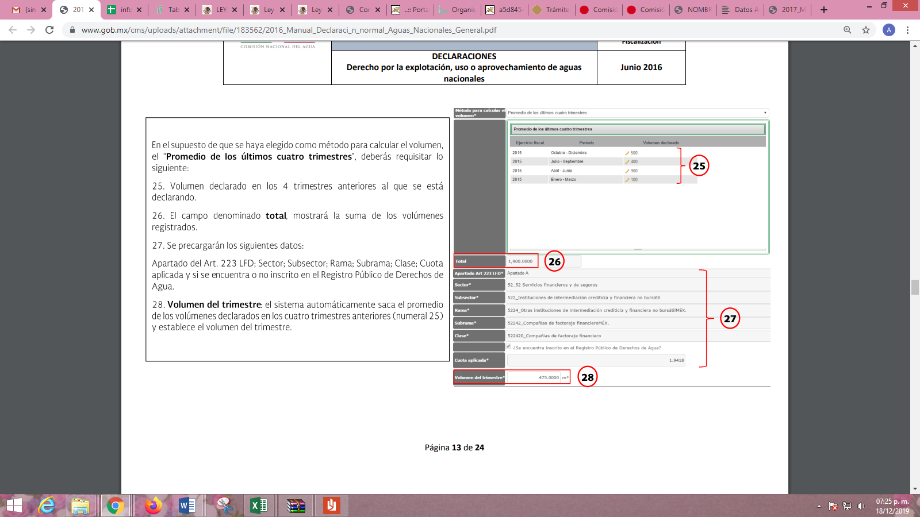

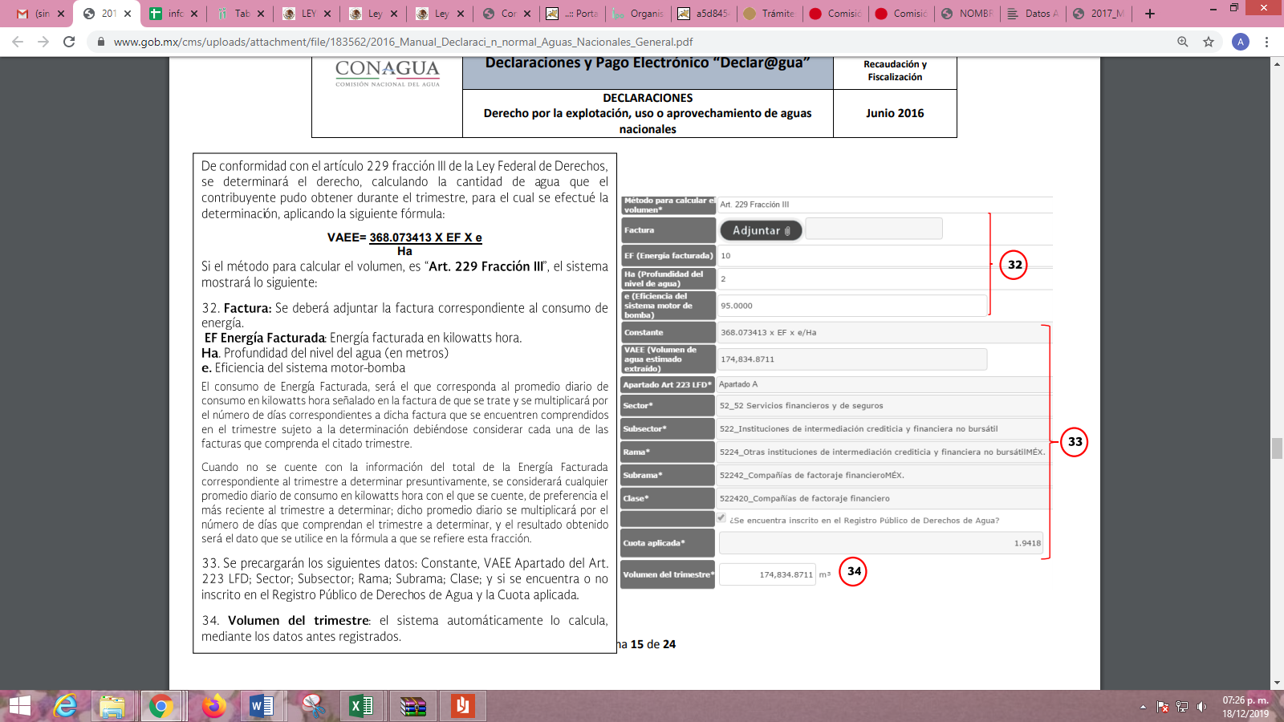
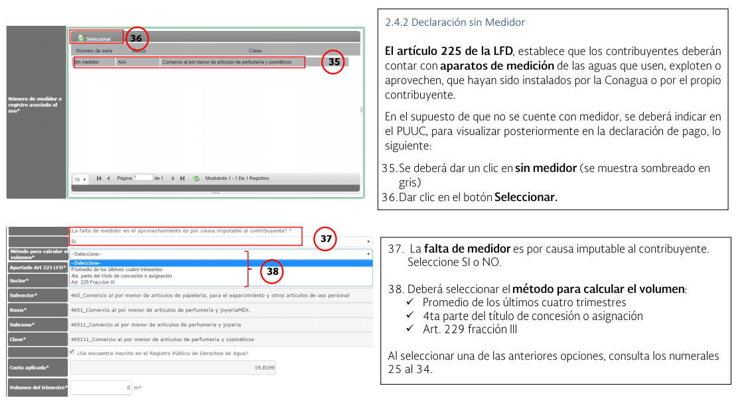
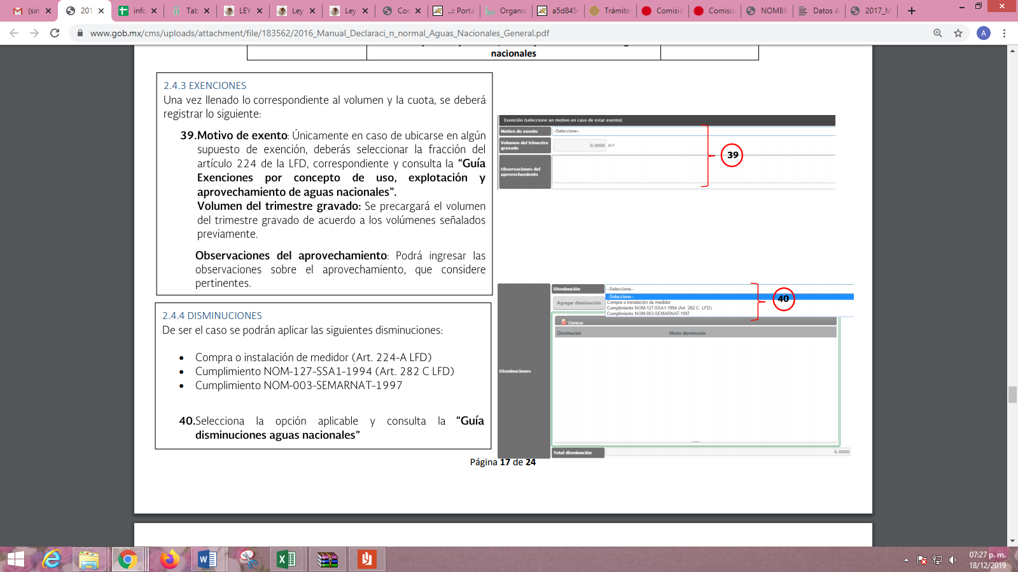
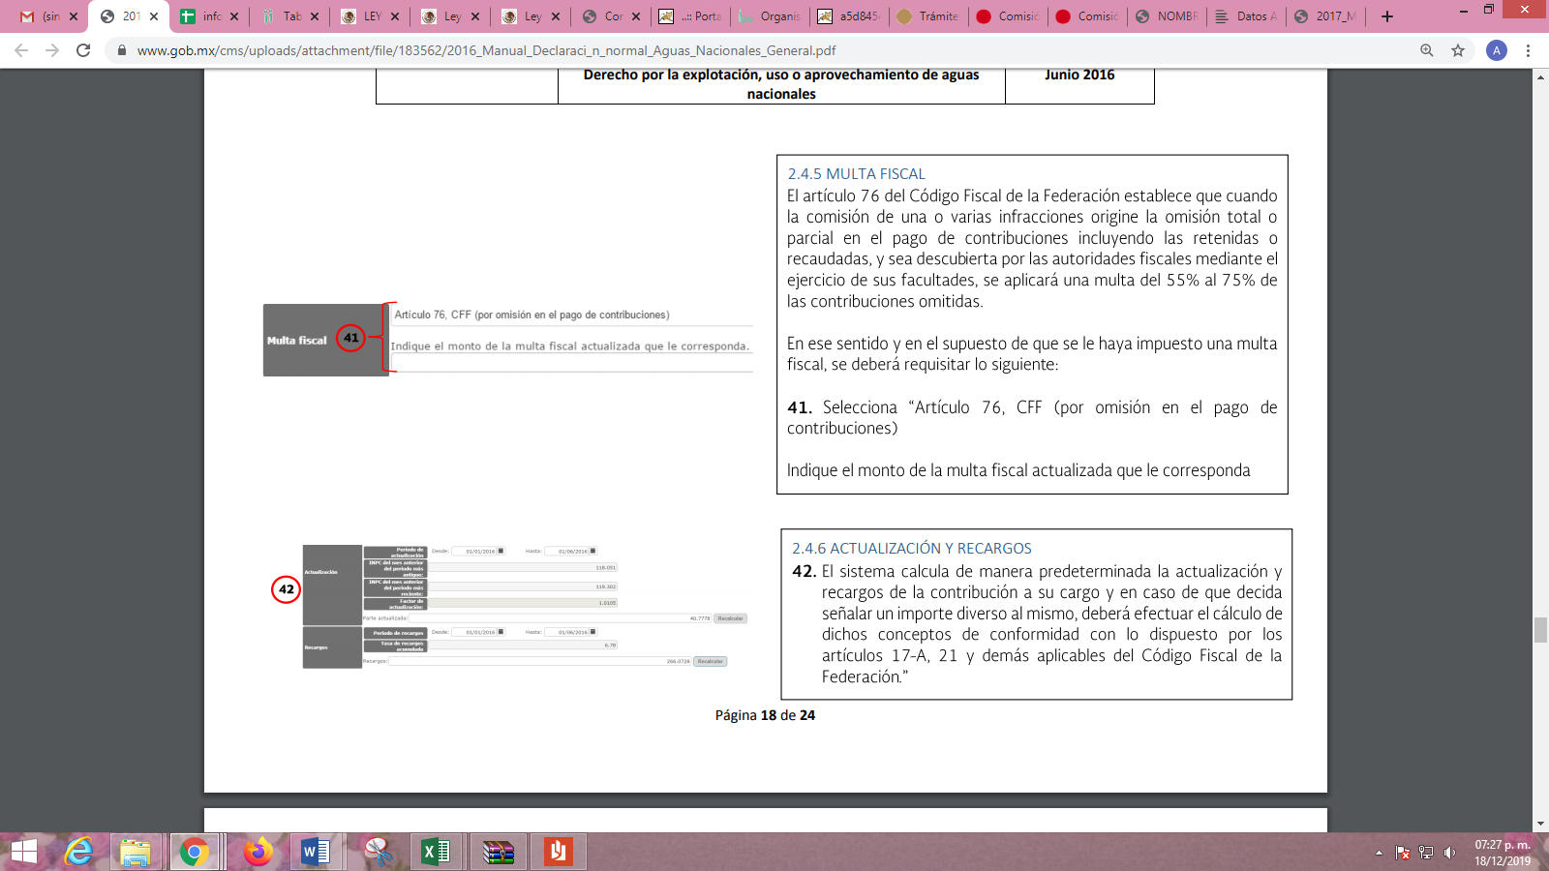
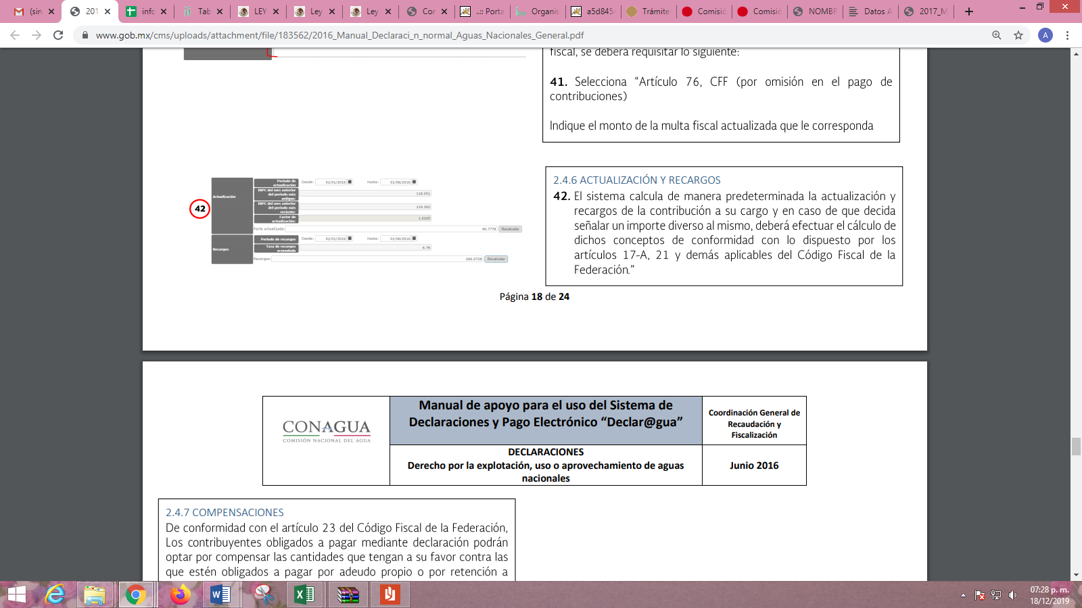
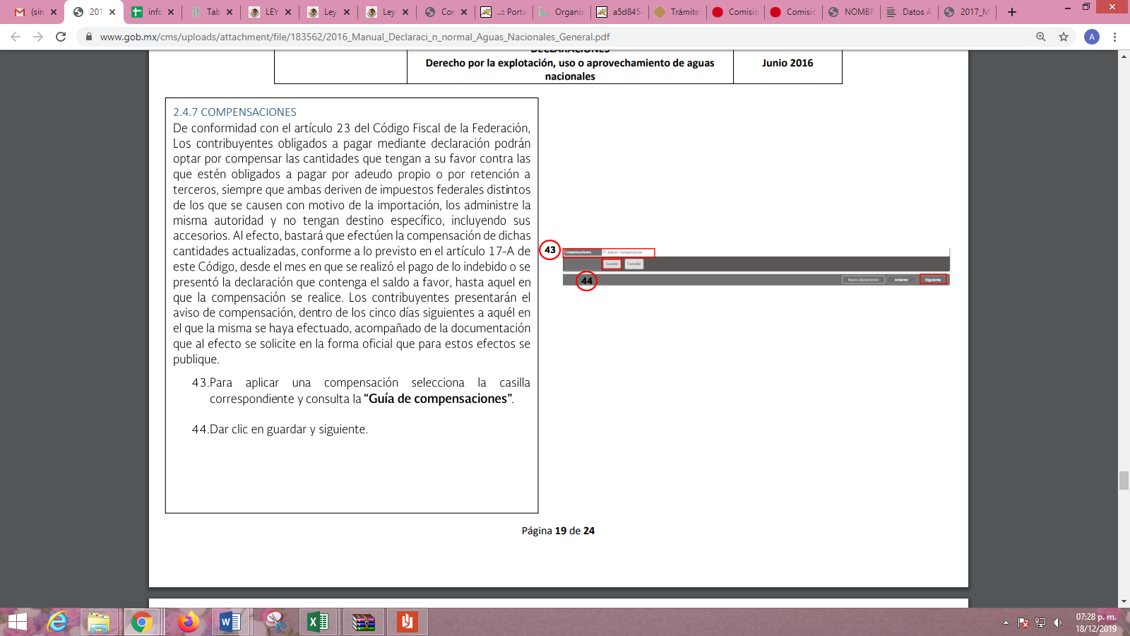
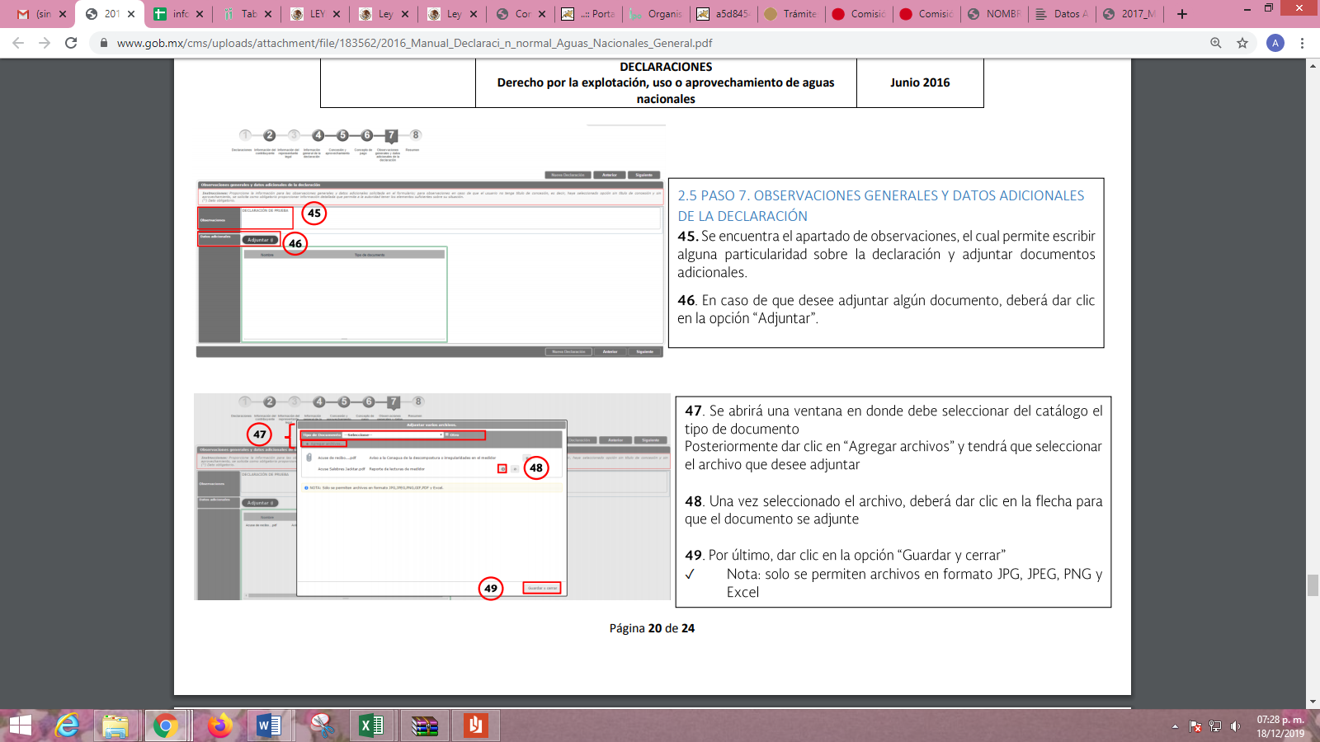
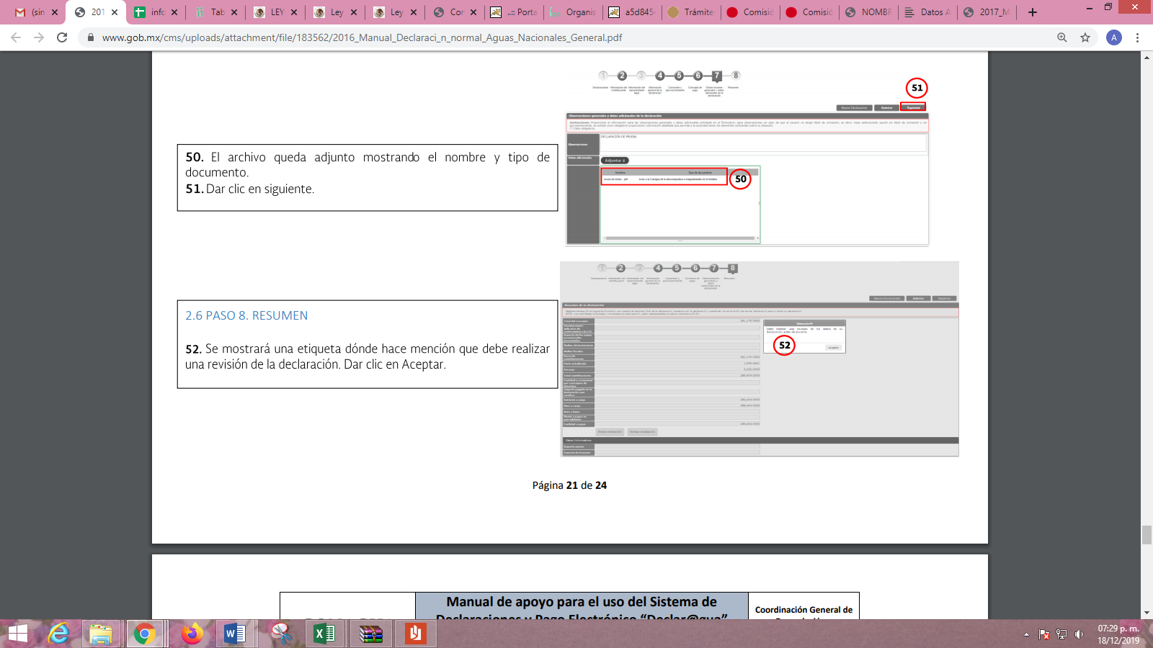
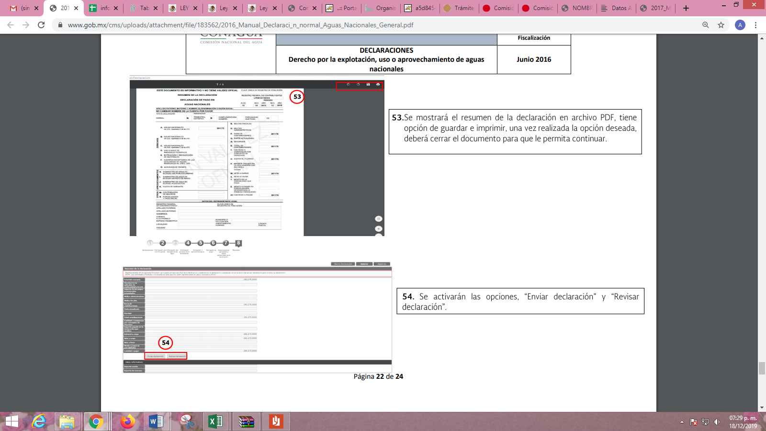
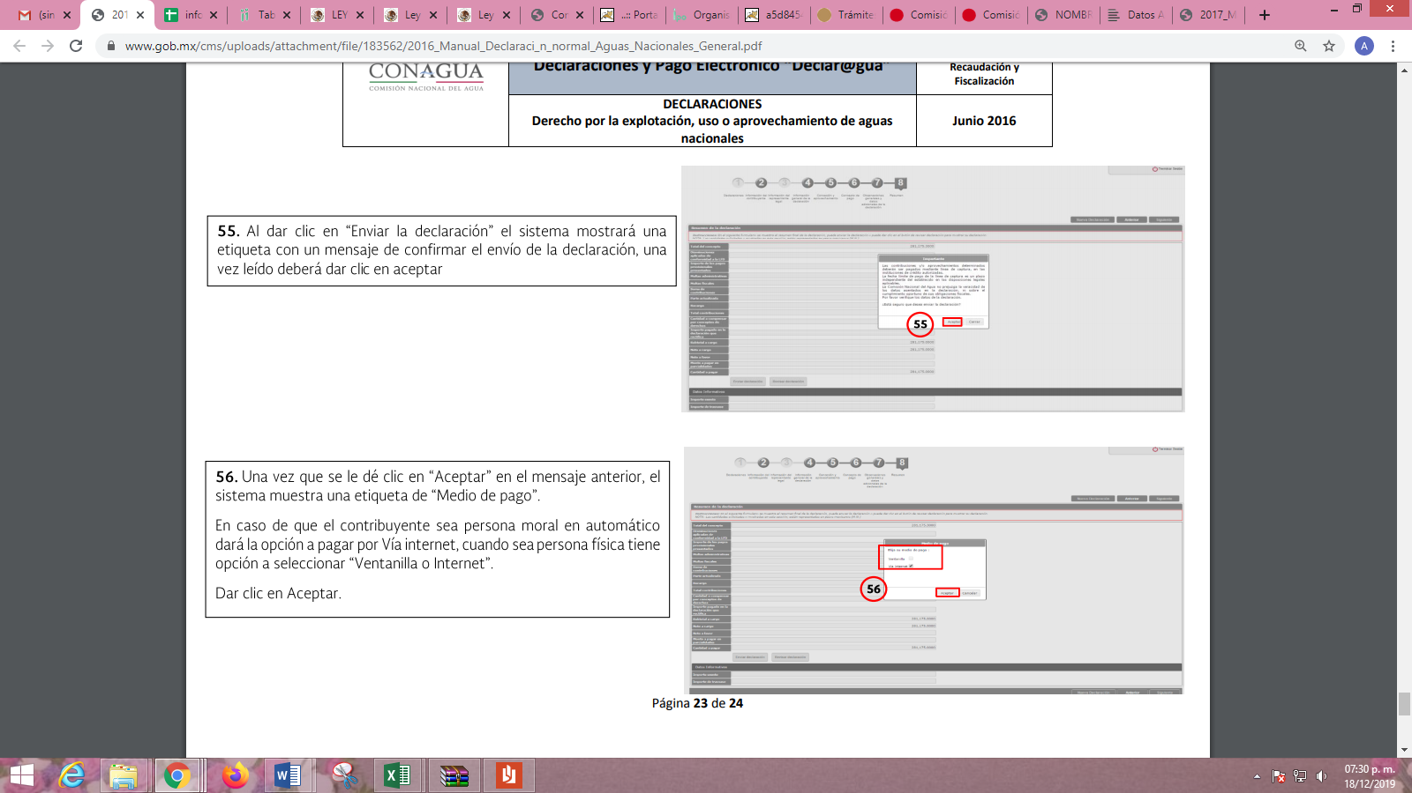
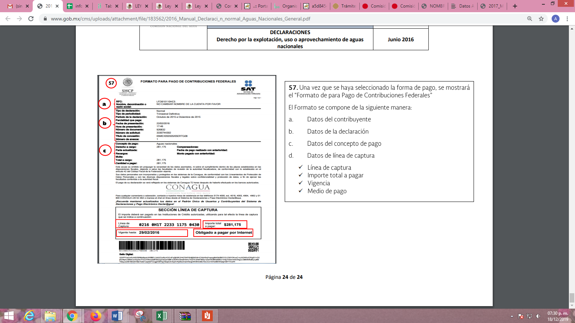
En consecuencia de todo lo anterior, es evidente que por la concesión otorgada para el uso y aprovechamiento de aguas nacionales tiene que pagar los derechos correspondientes de manera trimestral y de acuerdo a lo establecido por el Manual en comento; motivo por el cual resulta importante referir que aun cuando la directora de Finanzas es la Servidora Pública Habilitada considerada competente para conocer de los egresos del SUJETO OBLIGADO lo cierto es que su respuesta no se encuentra debidamente fundada y motivada; razón por la cual, este Órgano Garante, en aras de garantizar el principio de máxima publicidad establecido en la fracción VII del artículo 9 de la Ley de la materia, determina se realice una nueva búsqueda exhaustiva y razonable de la información solicitada; ello de conformidad con lo establecido en el diverso 162 de la Ley Sustantiva en cita.
Sirviendo de sustento a lo anterior, el criterio de la Suprema Corte de Justicia de la Nación ha establecido jurisprudencia respecto a qué debe entenderse por fundamentación y motivación, en los siguientes términos:
“FUNDAMENTACIÓN Y MOTIVACIÓN. La debida fundamentación y motivación legal, deben entenderse, por lo primero, la cita del precepto legal aplicable al caso, y por lo segundo, las razones, motivos o circunstancias especiales que llevaron a la autoridad a concluir que el caso particular encuadra en el supuesto previsto por la norma legal invocada como fundamento.

SEGUNDO TRIBUNAL COLEGIADO DEL SEXTO CIRCUITO.
Amparo directo 194/88. Bufete Industrial Construcciones, S.A. de C.V. 28 de junio de 1988. Unanimidad de votos. Ponente: Gustavo Calvillo Rangel. Secretario: Jorge Alberto González Álvarez.
Revisión fiscal 103/88. Instituto Mexicano del Seguro Social. 18 de octubre de 1988. Unanimidad de votos. Ponente: Arnoldo Nájera Virgen. Secretario: Alejandro Esponda Rincón.
Amparo en revisión 333/88. Adilia Romero. 26 de octubre de 1988. Unanimidad de votos. Ponente: Arnoldo Nájera Virgen. Secretario: Enrique Crispín Campos Ramírez.
Amparo en revisión 597/95. Emilio Maurer Bretón. 15 de noviembre de 1995. Unanimidad de votos. Ponente: Clementina Ramírez Moguel Goyzueta. Secretario: Gonzalo Carrera Molina.
Amparo directo 7/96. Pedro Vicente López Miro. 21 de febrero de 1996. Unanimidad de votos. Ponente: María Eugenia Estela Martínez Cardiel. Secretario: Enrique Baigts Muñoz.” (Sic)
De igual forma, el Cuarto Tribunal Colegiado en Materia Administrativa del Primer Circuito señala:
“FUNDAMENTACIÓN Y MOTIVACIÓN. EL ASPECTO FORMAL DE LA GARANTÍA Y SU FINALIDAD SE TRADUCEN EN EXPLICAR, JUSTIFICAR, POSIBILITAR LA DEFENSA Y COMUNICAR LA DECISIÓN. El contenido formal de la garantía de legalidad prevista en el artículo 16 constitucional relativa a la fundamentación y motivación tiene como propósito primordial y ratio que el justiciable conozca el "para qué" de la conducta de la autoridad, lo que se traduce en darle a conocer en detalle y de manera completa la esencia de todas las circunstancias y condiciones que determinaron el acto de voluntad, de manera que sea evidente y muy claro para el afectado poder cuestionar y controvertir el mérito de la decisión, permitiéndole una real y auténtica defensa. Por tanto, no basta que el acto de autoridad apenas observe una motivación pro forma pero de una manera incongruente, insuficiente o imprecisa, que impida la finalidad del conocimiento, comprobación y defensa pertinente, ni es válido exigirle una amplitud o abundancia superflua, pues es suficiente la expresión de lo estrictamente necesario para explicar, justificar y posibilitar la defensa, así como para comunicar la decisión a efecto de que se considere debidamente fundado y motivado, exponiendo los hechos relevantes para decidir, citando la norma habilitante y un argumento mínimo pero suficiente para acreditar el razonamiento del que se deduzca la relación de pertenencia lógica de los hechos al derecho invocado, que es la subsunción.

CUARTO TRIBUNAL COLEGIADO EN MATERIA ADMINISTRATIVA DEL PRIMER CIRCUITO.
Amparo directo 447/2005. Bruno López Castro. 1o. de febrero de 2006. Unanimidad de votos. Ponente: Jean Claude Tron Petit. Secretaria: Claudia Patricia Peraza Espinoza.
Amparo en revisión 631/2005. Jesús Guillermo Mosqueda Martínez. 1o. de febrero de 2006. Unanimidad de votos. Ponente: Jean Claude Tron Petit. Secretaria: Alma Margarita Flores Rodríguez.
Amparo directo 400/2005. Pemex Exploración y Producción. 9 de febrero de 2006. Unanimidad de votos. Ponente: Jesús Antonio Nazar Sevilla. Secretaria: Ángela Alvarado Morales.
Amparo directo 27/2006. Arturo Alarcón Carrillo. 15 de febrero de 2006. Unanimidad de votos. Ponente: Hilario Bárcenas Chávez. Secretaria: Karla Mariana Márquez Velasco.
Amparo en revisión 78/2006. Juan Alcántara Gutiérrez. 1o. de marzo de 2006. Unanimidad de votos. Ponente: Hilario Bárcenas Chávez. Secretaria: Mariza Arellano Pompa.” (Sic)
Bajo tales consideraciones, conviene precisar al SUJETO OBLIGADO que deberá hacer entrega del documento en el que conste el monto adeudado por el Título de Concesión señalado en la solicitud de información de origen a la fecha de presentación de la misma, es decir, al 3 de octubre de 2019; asimismo deberá hacer entrega del documento en el que conste el pago realizado por concepto del aprovechamiento del Título de Concesión referido y correspondiente al segundo trimestre del año; ello es así derivado de lo establecido en el Manual de apoyo para el uso del Sistema de Declaraciones y Pago Electrónico “Declar@gua”, donde puntualmente precisa que de acuerdo con lo establecido en la Ley Federal de Derechos, en su numeral 226 el contribuyente efectuará su pago a más tardar el último día hábil de la siguiente manera:
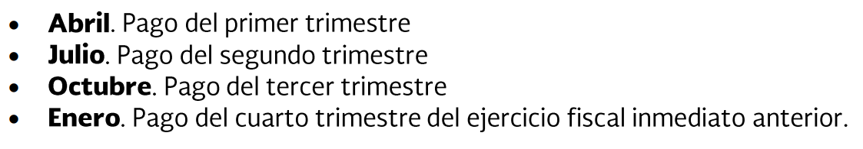
Así, conviene precisar a las partes que el Reglamento Interior del Organismo Público Descentralizado para la prestación de los Servicios de Agua Potable, Alcantarillado y Saneamiento del Municipio de Zumpango, establece que la Dirección de Finanzas se auxilia a su vez de la Jefatura de Contabilidad y Presupuesto; la Jefatura de Ingresos; la Jefatura de Recursos Materiales y Programas Federales y Adquisiciones y de la Jefatura de Egresos; áreas de las que no obra constancia en el expediente electrónico del recurso de revisión hubieran sido requeridas o que hubieran emitido un pronunciamiento respecto de la información solicitada; razón por la cual, se considera dable ordenar la búsqueda exhaustiva y razonable de la información para posterior entrega al RECURRENTE en la modalidad elegida y en versión pública de ser procedente.
Entonces a consecuencia de lo antes expuesto, no se omite señalar que para el caso de que una vez acreditada la búsqueda exhaustiva y razonable de la información EL SUJETO OBLIGADO no localice la requerida por el hoy RECURRENTE, este mediante su Comité de Transparencia deberá emitir un Acuerdo en el que se declare la Inexistencia de la Información correspondiente, la cual deberá realizarse conforme a lo dispuesto en los artículos 19, 49 fracciones II y XIII, 169 fracción II y 170 de la Ley de Transparencia y Acceso a la Información Pública del Estado de México y Municipios, que establecen la forma en que los Sujetos Obligados deben dar curso a las Declaratorias de Inexistencia; preceptos que se transcriben a continuación:
“Artículo 19. Se presume que la información debe existir si se refiere a las facultades, competencias y funciones que los ordenamientos jurídicos aplicables otorgan a los sujetos obligados.
…
Si el sujeto obligado, en el ejercicio de sus atribuciones, debía generar, poseer o administrar la información, pero ésta no se encuentra, el Comité de transparencia deberá emitir un acuerdo de inexistencia, debidamente fundado y motivado, en el que detalle las razones del por qué no obra en sus archivos.
Artículo 49. Los Comités de Transparencia tendrán las siguientes atribuciones:
…
II. Confirmar, modificar o revocar las determinaciones que en materia de ampliación del plazo de respuesta, clasificación de la información y declaración de inexistencia o de incompetencia realicen los titulares de las áreas de los sujetos obligados;
…
XIII. Dictaminar las declaratorias de inexistencia de la información que les remitan las unidades administrativas y resolver en consecuencia;
…
Artículo 169. Cuando la información no se encuentre en los archivos del sujeto obligado, el Comité de Transparencia:
I. Analizará el caso y tomará las medidas necesarias para localizar la información;
II. Expedirá una resolución que confirme la inexistencia del documento;
III. Ordenará, siempre que sea materialmente posible, que se genere o se reponga la información en caso de que ésta tuviera que existir en la medida que deriva del ejercicio de sus facultades, competencias o funciones, o que previa acreditación de la imposibilidad de su generación, exponga de forma fundada y motivada, las razones por las cuales en el caso particular no ejerció dichas facultades, competencias o funciones, lo cual notificará al solicitante a través de la Unidad de Transparencia; y
IV. Notificará al órgano interno de control o equivalente del sujeto obligado quien, en su caso, deberá iniciar el procedimiento de responsabilidad administrativa que corresponda.
La Unidad de Transparencia deberá notificarlo al solicitante por escrito, en un plazo que no exceda de quince días hábiles contados a partir del día siguiente a la presentación de la solicitud.
Este plazo podrá ampliarse hasta por otros siete días hábiles, siempre que existan razones para ello, debiendo notificarse por escrito al solicitante.
Artículo 170. La resolución del Comité de Transparencia que confirme la inexistencia de la información solicitada contendrá los elementos mínimos que permitan al solicitante tener la certeza de que se utilizó un criterio de búsqueda exhaustivo, además de señalar las circunstancias de tiempo, modo y lugar que generaron la existencia en cuestión y señalará al servidor público responsable de contar con la misma.”
(Énfasis añadido)
En observancia a lo anterior, resultan aplicables los criterios de interpretación en el orden administrativo número 0003-11 y 004-11 emitidos por Acuerdo del Pleno del Instituto de Transparencia y Acceso a la Información Pública del Estado de México y Municipios, que a la letra dicen:
“CRITERIO 003-11.
“INEXISTENCIA, CONCEPTO DE, EN MATERIA DE TRANSPARENCIA. La interpretación sistemática de los artículos 29 y 30, fracción VIII, de la Ley de Transparencia y Acceso a la Información Pública del Estado de México y Municipios, permite concluir que la inexistencia de la información en el derecho de acceso a la información pública conlleva necesariamente a los siguientes supuestos:
a) La existencia previa de la documentación y la falta posterior de la misma en los archivos del Sujeto Obligado, esto es, la información se generó, poseyó o administró —cuestión de hecho— en el marco de las atribuciones conferidas al Sujeto Obligado, pero no la conserva por diversas razones (destrucción física, desaparición física, sustracción ilícita, baja documental, etcétera).
b) En los casos en que por las atribuciones conferidas al Sujeto Obligado éste debió generar, administrar o poseer la información, pero en incumplimiento a la normatividad respectiva no llevó a cabo ninguna de esas acciones.
En ambos casos, el Sujeto Obligado deberá hacer del conocimiento del solicitante las razones que explican la inexistencia, mediante el dictamen debidamente fundado y motivado emitido por el Comité de Información y con las formalidades legales exigidas por la Ley de Transparencia.
CRITERIO 004/2011
INEXISTENCIA. DECLARATORIA DE LA. ALCANCES Y PROCEDIMIENTOS. De la interpretación de los artículos 29 y 30, fracción VIII, de la Ley de Transparencia y Acceso a la Información Pública del Estado de México y Municipios, se concluye que cuando el Titular de la Unidad de Información no localice la documentación solicitada, a pesar de haber sido generada, poseída o administrada por el Sujeto Obligado, turnará la solicitud al Comité de Información el cual es el único competente para conocer y deliberar mediante resolución el dictamen de declaratoria de inexistencia, la cual tiene como propósito que el particular tenga la certeza jurídica de que el Sujeto Obligado realizó una búsqueda exhaustiva y minuciosa de la información en los archivos a cargo. En consecuencia, es deber del Comité de Información instruir una búsqueda exhaustiva a todas y cada una de las áreas que integran orgánica o funcionalmente al Sujeto Obligado, para localizar los documentos que contengan la información materia de una solicitud, así como la de supervisar que esa búsqueda se lleve a cabo en todas y cada una de las áreas mencionadas. Dicha búsqueda exhaustiva implicará que el Comité acuerde las medidas pertinentes para la debida localización de la información requerida dentro de la estructura del Sujeto Obligado y, en general, el de adoptar cualquier otra previsión que considere conducente para tales efectos y velar por la certeza en el derecho de acceso a la información.
Bajo el entendido de que dicha búsqueda exhaustiva permitirá dos determinaciones:
a) Que se localice la documentación que contenga la información solicitada y de ser así la información pueda entregarse al solicitante en la forma en que se encuentra disponible, o
b) Que no se haya encontrado documento alguno que contenga la información requerida, por lo que agotadas las medidas necesarias de búsqueda de la información y de no encontrarla, el Comité de Información deba emitir el dictamen de declaratoria de inexistencia y notificarlo al interesado.
Aunado a lo anterior, en el dictamen de declaratoria de inexistencia el Comité de Información deberá motivar o precisar las razones por las que se buscó la información, las áreas en las que se instruyó la búsqueda, las respuestas otorgadas por los Servidores Públicos Habilitados y en general, todas aquéllas circunstancias que se tomaron en cuenta para llegar a determinar que la información requerida no obra en los archivos a cargo.”
(Énfasis añadido)
Lo anterior, atendiendo a que como se adujo existe obligatoriedad por parte del SUJETO OBLIGADO para contar con la información que recibe de otras áreas; por lo que, de no contar con ella, deberá fundar y motivar mediante el Acuerdo en el que se declare la inexistencia de la información.
Ahora bien, en relación a la versión pública de la información de la que se ordena su entrega, en términos del artículo 143 de la Ley de Transparencia y Acceso a la Información Pública del Estado de México y Municipios, esto es que, deberá omitirse, eliminarse o suprimirse la información confidencial.
En ese sentido, sólo podrán ser testados los datos que actualicen las hipótesis normativas previstas en dicho precepto legal, y deberá procederse a su clasificación mediante las formalidades de Ley, es decir, que el Comité de Transparencia del SUJETO OBLIGADO emita el Acuerdo de Clasificación correspondiente debidamente fundado y motivado, en el cual se sustente la versión pública, misma que deberá cumplir cabalmente con las formalidades previstas en el precepto antes referido, así como con los numerales aplicables de los LINEAMIENTOS GENERALES EN MATERIA DE CLASIFICACIÓN Y DESCLASIFICACIÓN DE LA INFORMACIÓN, ASÍ COMO PARA LA ELABORACIÓN DE VERSIONES PÚBLICAS, publicados en el Diario Oficial de la Federación en fecha 15 de abril de 2016, mediante Acuerdo del Consejo Nacional del Sistema Nacional de Transparencia, Acceso a la Información Pública y Protección de Datos Personales.
En el caso específico de los recibos de nómina, obran datos que son considerados confidenciales, cuyo acceso debe ser restringido, los cuales deben testarse al momento de la elaboración de versiones públicas, como es el caso del Registro Federal de Contribuyentes (RFC) y la Clave Única de Registro de Población (CURP). Por cuanto hace al RFC de las personas físicas, constituye un dato personal, ya que se genera con caracteres alfanuméricos obtenidos a partir del nombre en mayúsculas sin acentos ni diéresis y la fecha de nacimiento de cada persona; es decir la primera letra del apellido paterno; seguida de la primera letra Vocal del primer apellido; seguida de la primera letra del segundo apellido y por último la primera letra del nombre, posterior la fecha de nacimiento año/mes/día y finalmente la homoclave; la cual, para su obtención es necesario acreditar personalidad, fecha de nacimiento entre otros con documentos oficiales.
Al respecto, es aplicable el Criterio 19/17 de la Segunda Época, emitido por el Instituto Nacional de Transparencia, Acceso a la Información y Protección de Datos Personales, que dice:
“Registro Federal de Contribuyentes (RFC) de personas físicas. El RFC es una clave de carácter fiscal, única e irrepetible, que permite identificar al titular, su edad y fecha de nacimiento, por lo que es un dato personal de carácter confidencial.
Resoluciones:
• RRA 0189/17. Morena. 08 de febrero de 2017. Por unanimidad. Comisionado Ponente Joel Salas Suárez.
• RRA 0677/17. Universidad Nacional Autónoma de México. 08 de marzo de 2017. Por unanimidad. Comisionado Ponente Rosendoevgueni Monterrey Chepov.
• RRA 1564/17. Tribunal Electoral del Poder Judicial de la Federación. 26 de abril de 2017. Por unanimidad. Comisionado Ponente Oscar Mauricio Guerra Ford.” (Sic)
(Énfasis añadido)
De lo anterior, se desprende que el RFC se vincula al nombre de su titular, permitiendo identificar la edad de la persona y fecha de nacimiento, determinando la identificación de dicha persona para efectos fiscales, por lo que éste constituye un dato personal que concierne a una persona física identificada e identificable en términos de los artículos 3, fracción IX de la Ley de Transparencia y Acceso a la Información Pública del Estado de México y Municipios y 4, fracción XI de la Ley de Protección de Datos Personales en Posesión de Sujetos Obligados del Estado de México y Municipios.
Por cuanto hace a la CURP, constituye un dato personal, ya que tiene como finalidad registrar a cada una de las personas que integran la población del país, con los datos que permitan certificar y acreditar fehacientemente su identidad, la cual servirá para identificarla de manera individual.
Lo anterior, tiene sustento en los artículos 86 y 91 de la Ley General de Población, la cual señala lo siguiente:
“Artículo 86. El Registro Nacional de Población tiene como finalidad registrar a cada una de las personas que integran la población del país, con los datos que permitan certificar y acreditar fehacientemente su identidad.
Artículo 91. Al incorporar a una persona en el Registro Nacional de Población, se le asignará una clave que se denominará Clave Única de Registro de Población. Esta servirá para registrarla e identificarla en forma individual.”
(Énfasis añadido)
Ahora bien, la CURP, está integrada de 18 elementos representados por letras y números, que se generan a partir de los datos contenidos en un documento probatorio de identidad (acta de nacimiento, carta de naturalización o documento migratorio), la cual se integra de la primera letra del apellido paterno; seguida de la primera letra Vocal del primer apellido; seguida de la primera letra del segundo apellido y por último la primera letra del nombre; fecha de nacimiento año/mes/día; sexo; Entidad Federativa de nacimiento; consonantes internas del nombre y apellidos; un diferenciador de homonimia y siglo; y un digito verificador, que garantizan la correcta integración.
Al respecto, el Instituto Nacional de Transparencia, Acceso a la Información y Protección de Datos Personales (INAI), a través del Criterio 18/17 de la Segunda Época, señala literalmente lo siguiente:
“Clave Única de Registro de Población (CURP). La Clave Única de Registro de Población se integra por datos personales que sólo conciernen al particular titular de la misma, como lo son su nombre, apellidos, fecha de nacimiento, lugar de nacimiento y sexo. Dichos datos, constituyen información que distingue plenamente a una persona física del resto de los habitantes del país, por lo que la CURP está considerada como información confidencial.
Resoluciones:
• RRA 3995/16. Secretaría de la Defensa Nacional. 1 de febrero de 2017. Por unanimidad. Comisionado Ponente Rosendoevgueni Monterrey Chepov.
• RRA 0937/17. Senado de la República. 15 de marzo de 2017. Por unanimidad. Comisionada Ponente Ximena Puente de la Mora.
• RRA 0478/17. Secretaría de Relaciones Exteriores. 26 de abril de 2017. Por unanimidad. Comisionada Ponente Areli Cano Guadiana.” (Sic)

(Énfasis añadido)
De lo anterior, se desprende que la CURP, se encuentra vinculada al nombre y apellidos de la persona, permitiendo identificar fecha y lugar de nacimiento, así como el sexo; datos que únicamente le atañen a su titular, por lo que, ésta constituye un dato personal que concierne a una persona física identificada e identificable en términos de los artículos 2, fracción II de la Ley de Transparencia y Acceso a la Información Pública del Estado de México y Municipios y 4, fracción XI de la Ley de Protección de Datos Personales en Posesión de Sujetos Obligados del Estado de México y Municipios.
Por ende, EL SUJETO OBLIGADO debe testar los datos confidenciales, sin pasar por alto que la clasificación respectiva tiene que cumplirse a través de la forma y formalidades que la Ley impone; es decir, mediante Acuerdo debidamente fundado y motivado, en términos de los numerales 49, fracción VIII y 132, fracciones II y III de la Ley de Transparencia y Acceso a la Información Pública del Estado de México y Municipios, así como los numerales Segundo, fracción XVIII, y del Cuarto al Décimo Primero de los Lineamientos Generales en materia de Clasificación y Desclasificación de la Información, así como para la elaboración de Versiones Públicas, que literalmente expresan:
Ley de Transparencia y Acceso a la Información Pública del Estado de México y Municipios

“Artículo 49. Los Comités de Transparencia tendrán las siguientes atribuciones:
VIII. Aprobar, modificar o revocar la clasificación de la información;
Artículo 132. La clasificación de la información se llevará a cabo en el momento en que:
…
II. Se determine mediante resolución de autoridad competente; o
III. Se generen versiones públicas para dar cumplimiento a las obligaciones de transparencia previstas en esta Ley.”

Lineamientos Generales en materia de Clasificación y Desclasificación de la Información

“Segundo.- Para efectos de los presentes Lineamientos Generales, se entenderá por:
XVIII. Versión pública: El documento a partir del que se otorga acceso a la información, en el que se testan partes o secciones clasificadas, indicando el contenido de éstas de manera genérica, fundando y motivando la reserva o confidencialidad, a través de la resolución que para tal efecto emita el Comité de Transparencia.

Cuarto. Para clasificar la información como reservada o confidencial, de manera total o parcial, el titular del área del sujeto obligado deberá atender lo dispuesto por el Título Sexto de la Ley General, en relación con las disposiciones contenidas en los presentes lineamientos, así como en aquellas disposiciones legales aplicables a la materia en el ámbito de sus respectivas competencias, en tanto estas últimas no contravengan lo dispuesto en la Ley General.
Los sujetos obligados deberán aplicar, de manera estricta, las excepciones al derecho de acceso a la información y sólo podrán invocarlas cuando acrediten su procedencia.

Quinto. La carga de la prueba para justificar toda negativa de acceso a la información, por actualizarse cualquiera de los supuestos de clasificación previstos en la Ley General, la Ley Federal y leyes estatales, corresponderá a los sujetos obligados, por lo que deberán fundar y motivar debidamente la clasificación de la información ante una solicitud de acceso o al momento en que generen versiones públicas para dar cumplimiento a las obligaciones de transparencia, observando lo dispuesto en la Ley General y las demás disposiciones aplicables en la materia.

Sexto. Los sujetos obligados no podrán emitir acuerdos de carácter general ni particular que clasifiquen documentos o expedientes como reservados, ni clasificar documentos antes de que se genere la información o cuando éstos no obren en sus archivos.
La clasificación de información se realizará conforme a un análisis caso por caso, mediante la aplicación de la prueba de daño y de interés público.

Séptimo. La clasificación de la información se llevará a cabo en el momento en que:
I. Se reciba una solicitud de acceso a la información;
II. Se determine mediante resolución de autoridad competente, o
III. Se generen versiones públicas para dar cumplimiento a las obligaciones de transparencia previstas en la Ley General, la Ley Federal y las correspondientes de las entidades federativas.
Los titulares de las áreas deberán revisar la clasificación al momento de la recepción de una solicitud de acceso a la información, para verificar si encuadra en una causal de reserva o de confidencialidad.

Octavo. Para fundar la clasificación de la información se debe señalar el artículo, fracción, inciso, párrafo o numeral de la ley o tratado internacional suscrito por el Estado mexicano que expresamente le otorga el carácter de reservada o confidencial.
Para motivar la clasificación se deberán señalar las razones o circunstancias especiales que lo llevaron a concluir que el caso particular se ajusta al supuesto previsto por la norma legal invocada como fundamento.
En caso de referirse a información reservada, la motivación de la clasificación también deberá comprender las circunstancias que justifican el establecimiento de determinado plazo de reserva.
Tratándose de información clasificada como confidencial respecto de la cual se haya determinado su conservación permanente por tener valor histórico, ésta conservará tal carácter de conformidad con la normativa aplicable en materia de archivos.
Los documentos contenidos en los archivos históricos y los identificados como históricos confidenciales no serán susceptibles de clasificación como reservados.

Noveno. En los casos en que se solicite un documento o expediente que contenga partes o secciones clasificadas, los titulares de las áreas deberán elaborar una versión pública fundando y motivando la clasificación de las partes o secciones que se testen, siguiendo los procedimientos establecidos en el Capítulo IX de los presentes lineamientos.

Décimo. Los titulares de las áreas, deberán tener conocimiento y llevar un registro del personal que, por la naturaleza de sus atribuciones, tenga acceso a los documentos clasificados. Asimismo, deberán asegurarse de que dicho personal cuente con los conocimientos técnicos y legales que le permitan manejar adecuadamente la información clasificada, en los términos de los Lineamientos para la Organización y Conservación de Archivos.
En ausencia de los titulares de las áreas, la información será clasificada o desclasificada por la persona que lo supla, en términos de la normativa que rija la actuación del sujeto obligado.

Décimo primero. En el intercambio de información entre sujetos obligados para el ejercicio de sus atribuciones, los documentos que se encuentren clasificados deberán llevar la leyenda correspondiente de conformidad con lo dispuesto en el Capítulo VIII de los presentes lineamientos.”

(Énfasis Añadido)
Es importante referir que, EL SUJETO OBLIGADO deberá seguir el procedimiento legal establecido para su clasificación, esto es, que su Comité de Transparencia emita un Acuerdo de Clasificación que cumpla con las formalidades previstas, antes citadas que lo sustente, en el que se expongan los fundamentos y razones que llevaron a la autoridad a testar, suprimir o eliminar datos de dicho soporte documental, ya que el no hacerlo, implica que lo entregado no es legal ni formalmente una versión pública, sino más bien una documentación ilegible, incompleta o tachada; pues no señalar las razones por las que no se aprecian determinados datos, ya sea porque se testan o suprimen, deja al solicitante en estado de incertidumbre, al no conocer o comprender porque no aparecen en la documentación respectiva, es decir, si no se exponen de manera puntual las razones de ello se estaría violentando desde un inicio el derecho de acceso a la información del solicitante.
Finalmente, es de señalar que en razón de que EL SUJETO OBLIGADO fue omiso en entregar la respuesta a la solicitud de información pública y dado que el recurso de revisión materia del presente asunto, no es el medio para investigar y en su caso, sancionar a servidores públicos por la omisión de la entrega de información pública, toda vez que el artículo 163 de la Ley de la materia, prevé el plazo de respuesta y atención a solicitudes de información; atento a ello, este Instituto en el ámbito de sus atribuciones, hará del conocimiento al Contralor de este Instituto a fin de que en términos del ordinal 190 de la Ley de la materia determine lo conducente.
Atento a lo anterior, se determina que las razones o motivos de inconformidad devienen parcialmente fundadas; por lo que, lo procedente de conformidad con los artículos 179, fracción VII y 186 fracción IV de la Ley de Transparencia y Acceso a la Información Pública del Estado de México y Municipios, se ORDENA al SUJETO OBLIGADO atienda la solicitud de información y en aras de garantizar el principio de máxima publicidad a favor del RECURRENTE haga entrega de la información que ha quedo establecida en párrafos que anteceden.
Así, con fundamento en lo prescrito en los artículos 5, párrafos vigésimo segundo, vigésimo tercero y vigésimo cuarto, fracciones IV y V de la Constitución Política del Estado Libre y Soberano de México y los artículos 2, fracción II, 9, 29, 36, fracciones I y II, 176, 178, 179, 181, 185, fracción I, 186 y 188 de la Ley de Transparencia y Acceso a la Información Pública del Estado de México y Municipios, este Pleno:
RESUELVE
PRIMERO. Resultan parcialmente fundadas las razones o motivos de inconformidad planteadas por EL RECURRENTE en términos del Considerando QUINTO de esta Resolución.
SEGUNDO. Se ORDENA al SUJETO OBLIGADO atienda la solicitud de información 00130/OASZUMPANG/IP/2019, en términos del Considerando QUINTO y, haga entrega al RECURRENTE, previa búsqueda exhaustiva y razonable, vía SAIMEX y en versión pública de ser procedente de lo siguiente:
“a) El documento en el que conste el monto adeudado por el Título de Concesión señalado en la solicitud de información al 3 de octubre de 2019.

b) Los documentos en los que consten los pagos realizados por concepto del uso y aprovechamiento del Título de Concesión referido en la solicitud de información, al 3 de octubre de 2019.

Debiendo notificar al RECURRENTE el Acuerdo de Clasificación de la información que emita en su caso el Comité de Transparencia con motivo de la versión pública.

Para el caso de que EL SUJETO OBLIGADO una vez acreditada la búsqueda exhaustiva y razonable de la información no la hubiera localizado, el Comité de Transparencia deberá emitir el Acuerdo de Inexistencia de la información en términos de los artículos 169 y 170 de la Ley de Transparencia y Acceso a la Información Pública del Estado de México y Municipios, debidamente fundado y motivado, mismo que deberá hacerse de conocimiento del RECURRENTE.”
TERCERO. Notifíquese al Titular de la Unidad de Transparencia del SUJETO OBLIGADO, para que conforme a los artículos 186, último párrafo y 189, párrafo segundo de la Ley de Transparencia y Acceso a la Información Pública del Estado de México y Municipios, dé cumplimiento a lo ordenado dentro del plazo de diez días hábiles, debiendo informar a este Instituto en un plazo de tres días hábiles siguientes sobre el cumplimiento dado a la presente resolución.
CUARTO. Notifíquese al RECURRENTE la presente resolución.
QUINTO. Hágase del conocimiento del RECURRENTE que de conformidad con lo establecido en el artículo 196 de la Ley de Transparencia y Acceso a la Información Pública del Estado de México y Municipios, podrá impugnar la presente resolución vía Juicio de Amparo en los términos de las leyes aplicables.
SEXTO. Gírese oficio al Titular de la Contraloría Interna y Órgano de Control y Vigilancia de este Instituto, de conformidad con el artículo 190 de la Ley de Transparencia y Acceso a la Información Pública del Estado de México y Municipios a fin de que determine lo conducente, en términos del Considerando QUINTO de la presente resolución.
ASÍ LO RESUELVE, POR UNANIMIDAD DE VOTOS EL PLENO DEL INSTITUTO DE TRANSPARENCIA, ACCESO A LA INFORMACIÓN PÚBLICA Y PROTECCIÓN DE DATOS PERSONALES DEL ESTADO DE MÉXICO Y MUNICIPIOS, CONFORMADO POR LOS COMISIONADOS ZULEMA MARTÍNEZ SÁNCHEZ; EVA ABAID YAPUR; JOSÉ GUADALUPE LUNA HERNÁNDEZ, JAVIER MARTÍNEZ CRUZ Y LUIS GUSTAVO PARRA NORIEGA; EN LA PRIMERA SESIÓN ORDINARIA CELEBRADA EL QUINCE DE ENERO DE DOS MIL VEINTE, ANTE EL SECRETARIO TÉCNICO DEL PLENO, ALEXIS TAPIA RAMÍREZ.

Zulema Martínez Sánchez
Comisionada Presidenta
(RÚBRICA)
Eva Abaid Yapur  Comisionada  (RÚBRICA) | José Guadalupe Luna Hernández  Comisionado  (RÚBRICA)
Javier Martínez Cruz  Comisionado  (RÚBRICA) | Luis Gustavo Parra Noriega  Comisionado  (RÚBRICA)
Alexis Tapia Ramírez
Secretario Técnico del Pleno
(RÚBRICA)

Esta hoja corresponde a la resolución de fecha quince de enero de dos mil veinte, emitida en el recurso de revisión 08332/INFOEM/IP/RR/2019.
YSM/AMV

Consultable en la liga electrónica: https://www.gob.mx/cms/uploads/attachment/file/183562/2016_Manual_Declaraci_n_normal_Aguas_Nacionales_General.pdf
Se determinó la entrega de dicha información supliendo la deficiencia presentada en la solicitud de información del particular; de conformidad con lo establecido en los artículos 13 y 181, párrafo cuarto de la Ley de la materia; toda vez que, el solicitante no es experto en la materia para requerir puntualmente al SUJETO OBLIGADO los documentos en específico o la temporalidad precisada en la normativa aplicable a cada asunto en concreto.
Artículo 24. Para el desempeño de sus atribuciones, la Dirección de Finanzas, contará con las siguientes unidades administrativas: I. Jefatura de Contabilidad y Presupuesto. II. Jefatura de Ingresos III. Jefatura de Recursos Materiales y Programas Federales y Adquisiciones. IV. Jefatura de Egresos.

